**الجمهورية الجزائرية الديمقراطية الشعبية **

**جامعة أبي بكر بلقايد-تلمسان-**

**كلية العلوم الانسانية و العلوم الاجتماعية**

**قسم: التاريخ**

**محاضرات ودروس مقياس: منهجية تحقيق المخطوطات**

**لفائدة طلبة أولى ماستر( الحديث )**

**إعداد الأستاذة:** **فطيمة مطهري**

**السنة الجامعية؛1445- 1446هـ/ 2024- 2025م**



**محـــــــــاور المقيــــــاس:**

**المحور الأول- مصطلحات ومفردات علم المخطوط: ( المفهوم والدلالة).**

**المحور الثاني- منهجية تحقيق النّص المخطوط:**

**أولا: مقدمات ومبادئ وأسس عامّة في تحقيق المخطوطات**

**ثانيا: ضوابط وشروط علمية وتقنية وفنيّة في تحقيق المخطوطات**

**المحور الثالث- مقدمات ومتممات التحقيق:**

**المحور الأول- مصطلحات ومفردات علم المخطوط: ( المفهوم والدلالة).**

**تقديم :**

مما لا شك فيه أنّ التراث المخطوط يمثّل جزءا هاما من تاريخ وحضارة الأمم، وميراث الأجيال المتعاقبة، لذا حظيت باهتمام كبير من طرف الباحثين والمهتمين بها دراسة وتحقيقا، بهدف إعادة بعث مكوناتها ونفض الغبار عن معالمها الفكرية والعلمية والحضارية بصفة عامة ، والجزائر كغيرها من البلدان العالم الإسلامي والعربي تمتاز بتنوع تراثها وإنتاجها المخطوط، إلا أنه كما قال الأستاذ عبد الله بابا: "أن تحقيق هذا التراث وإخراجه في حلة جديدة بات يعرف فتورا ويسير بوتيرة بطيئة جدا، مقارنة مع أشقائنا المغاربة والمشارقة"، أو كما قال أمحمد مولاي: " ...ورغم الأهمية التي تكتسيها المخطوطات باعتبارها أحد أوعية المعرفة التي لا غنى للباحثين عنها، إلا أنها لم تحظ في الجزائر بالاهتمام الكافي الذي يجعلها في متناول الدارسين، جمعا وصيانة وفهرسة ثم رقمنتها من أجل الحفظ والنشر، بل نجد الكثير منها ما يزال عند الأفراد وفي الزوايا عرضة للتلف والتآكل...".

وهذا ما اضطر باحثي الجزائر ومؤسساتها ومخابرها المختصة في التراث الحضاري والمخطوطات خوض غمار تحقيقها ودراستها، ثم نشرها ووضعها تحت تصرف الباحثين والدارسين قصد الاستفادة منها والإفادة بها، فبرز في هذا المجال ثلة من العلماء والأساتذة والذين أنفقوا وقتا وجهدا مضاعفا في دراسة وتحقيق ومراجعة مجموعة من المخطوطات التاريخية والمختصة في تاريخ وحضارة المغرب الإسلامي.

ومن منطلق أن المخطوطات تشكل معيارا لقياس مدى تطور البحث العلمي لدى الدول والأمم، فالدولة أو الأمة التي تحافظ على تراثها المخطوط، وتعمل على صيانته والتعريف به للباحثين، فهي تحافظ بذلك على ذاكرتها وماضيها، ومن ثم تاريخها من الزوال، وهي بذلك تبني حاضرها، ومستقبلها انطلاقا من ماضيها.

وتعد الجزائر من بين الدول العربية والإسلامية التي تحتفظ بكنوز كثيرة من التراث المخطوط في شتى أنواع المعرفة، عبر مختلف الزوايا والقصور والمساجد وهذا ما يشكل مجالا واسعا في البحث العلمي العربي والإسلامي بصفة عامة، ويفتح المجال لأكبر عدد من الباحثين للكشف عنه والتعريف به عن طريق دراسته وإعادة قراءته وتحقيقه ثم إخراجه ونشره للإفادة به والاستفادة منه.

حقيقة أنّ علم المخطوطات يفتح أمام الباحثين وطلبة العلم العديد من مجالات البحث العلمي ومنها: الدراسة والتحقيق، والفهرسة والصيانة والترميم والحفظ، والجمع والتعليق، والضبط والنقد، والرقمنة أو تطبيقات تكنولوجية المعلومات، كما أنّ البحث في مجال المخطوطات من حيث فهرستها ودراستها وتحقيقها، ثم إخراجها ونشرها يعد من أهم المجالات التي حظيت باهتمام الدارسين والباحثين، والجزائر كغيرها من بلدان العالم الإسلامي والعربي تمتاز بتنوع تراثها وإنتاجها المخطوط، وهذا ما دفع باحثيها ومؤسساتها ومخابرها ومراكزها المختصة في التراث الحضاري والمخطوطات خوض غمار تحقيقها ودراستها، ثم نشرها ووضعها تحت تصرف الباحثين والدارسين قصد الاستفادة منها والإفادة بها.

**المحاضرة الأولى- مفاهيم ومفردات علم المخطوط:**

وقبل الحديث عن المخطوط العربي في شكله المادي أو الخارجي وشكله العلمي أي كقطعة مادية تحتوي نصا علميا ، ثم أصول وضوابط تحقيقه وضبطه يجب علينا شرح مفردات ومفاهيم هذا العلم وهي كثيرة :

**أوّلا- تعريف الخطّ:**

**1- تعريفه لغويا:** جاء في معاجم اللغة العربية: " الخط هو الكتابة والتحرير والرقم والسطر والزبر بمعنى واحد[1] أي نقل الفكرة من عالم العقل وترجمتها إلى عالم مادي على ورق، أو لوح، أو حجر أو على أي شيء آخر بواسطة قلم خوفا من نسيانها، وذلك برسم أشكال من الحروف متعارف عليها[2]، كما عرفه إقليدس بقوله:" الخط هندسة روحانية ظهرت بآلة جسمانية"[3].

وقد ورد تعريف الخط في جمع الجوامع، أن الخط:" هو تصوير اللفظ برسم حروف هجائه"، وخطّ يخطّ خطّا أي كتب أو صور اللفظ بالحروف الهجائية[4]، وقد يطلق الخط على علم الرمل[5]، والخط حسب ابن منظور:" الطريقة المستطيلة في الشيء، والجمع خطوط... والخطّ: الطريق، يقال: الزم ذلك الخطّ ولا تظلم عنه شيئا؛... وخطّ القلم أي كتب. وخطّ الشيء يخطّه خطّا: كتبه بقلمه أو غيره...والخطّ: الكتابة ونحوها مما يخطّ"[6]، والخط لا يكون إلا بالقلم، وسمي الخط كتابة لجمع الحروف بعضها إلى بعض[7].

وعرفه ابن خلدون بقوله:" وهو رسوم وأشكال حرفية تدل على الكلمات المسموعة الدالة على ما في النفس. فهو ثاني رتبة عن الدلالة اللغوية وهو صناعة شريفة...تكون جودة الخط في المدينة إذ هو من جملة الصنائع...ونجد تعليم الخط في المصار الخارج عمرانها عن الحدّ أبلغ وأحسن واسهل طريقا لاستحكام الصنعة فيها..."[8].

أما القلقشندي فعرفه بقوله:" أنّ الخطّ هو ما تتعرف منه صور الحروف المفردة، وأوضاعها، وكيفية تركيبها خطّا"، وجعلها بعد مرتبة الخلافة، لأن بها تستقيم أمور السياسة والحكم[9].

**2- تعريفه اصطلاحا:**

حسب عبد معزوز فإنه رغم التعاريف العديدة التي عرف بها الخط؛ فإنها لا تمنح للقارئ تعريفا ومحددا لمعنى الخط. أكان الخط علما كغيره من العلوم الأخرى له قواعد وضوابط علمية يستند إليها لنقول أنه علم؟ أم هو مجرد فنّ من الفنون الدنيوية الكثيرة كالرّسم والنّحت وغيرهما؟ وقد عرّفه بكليهما:

**\* الخطّ علم**: لأنّه تمت هندسته منذ القدم، ويعتمد على أصول ثابتة وقواعد دقيقة مستندة على موازين وضعها الأقدمون. وفي ذلك ألّفت كتب ومؤلفات عديدة للتعريف بقواعده للمتعلمين، ولا يجيد هذا العلم أحد إلّا إذا درس قواعده وموازينه. لذلك أدخل كمادة تعليمية في المدارس[10]، وهذا ما يؤكّده ابن خلدون بقوله"... يحكى لنا عن مصر...أنّ بها معلّمين منتصبين لتعليم الخطّ يلقّون على المتعلّم قوانين وأحكاما في وضع كلّ حرف، ويزيدون إلى ذلك المباشرة بتعليم وضعه، فتعتضد لديه رتبة العلم والحسّ في التعليم..."[11].

**\* الخطّ فنّ**: لأنّ قاعدته ومحوره هو الجمال في التعبير الذي يتوخى الوصول إليه الخطاطون لبعث المتعة في نفوس المشاهدين، كما يعتمد الخطّ على استعدادات ومهارات فنية تكسب بالممارسة والمران؛ بالاعتماد على دقة الملاحظة، وقوة الانتباه والقدرة على المحاكاة، فتتشكل للمتعلم خبرات ومهارات تجعل منه فنانا بارعا يجيد كتابة ضروب عديدة من الخطوط، وهذا الذي نستشفه من قول ابن خلدون:" ...وليس الشأن في تعليم الخط ...في تعلّم كل حرف بانفراده، على قوانين يلقيها المعلّم على المتعلّم، وإنما يتعلم بمحاكاة الخطّ ...إلى أن يحصل له الإجادة ويتمكن في بنانه الملكة؛ فيسمّى مجيدا."[12].

والخط والكتابة صناعة روحانية تظهر بآلة جثمانية، دالة على المراد...الروحانية هي اللفاظ التي يتخيلها الكاتب في خياله ويصور من ضم بعضها إلى بعض صورة باطنة قائمة في نفسه، والجثمانية بالخط الذي يخطه القلم وتقيد به تلك الصورة وتصير بعد أن كانت صورة معقولة باطنة صورة محسوسة ظاهرة[13].

**ثانيا : تعريف المخطوط:**

**1-لغة:** هي صيغة اسم المفعول من لفظ: خطّ- يخطّ- خطاّ- وخطاطة، أي كتب بخطّ يده[14]؛ أي صور اللفظ بحروف هجائية بخط اليد سواء كان كتاب أو وثيقة أو نقش على الحجر[15]، والخط هو الكتابة والتحرير والرقم والسطر والزبر بمعنى واحد، أي نقل الفكرة من عالم العقل وترجمتها إلى عالم مادي على ورق، أو لوح، أو حجر أو على أي شيء آخر بواسطة قلم خوفا من نسيانها، فهو على هذا الحال كما عرفه إقليدس بقوله:" الخط هندسة روحانية ظهرت بآلة جسمانية"[16] دالة على المراد.

ونقول خطّ الرجل الكتاب بيده أي كتبه، وخطّ القلم أي كتب، ويقابله في اللغة الفرنسية لفظ: manuscrite وفي اللغة الإنجليزية: manuscript وتعني الكتابة باليد ويعرف الناسخ ب: copièste وغرفة نسخ المخطوطات ب: SCRIPTORIA ولهذا المعنى ما يوافقه في حديث الرسول صلى الله عليه وسلم الذي رواه عبد الله بن مسعود رضي الله عنهما بقوله: خطّ لنا رسول الله صلى الله عليه وسلم خطاّ ثمّ قال: هذه سبيل الله، ثمّ خطّ خطوطا عن يمينه وأخرى عن يساره وقال هذه سبل، على كل سبيل شيطان، ثمّ قرأ الآية الكريمة**:﴿ وَأَنَّ هَذَا صِرَاطِي مُسْتَقِيمًا فَاتَّبِعُوهُ وَلَا تَتَّبِعُوا السُّبُلَ فَتَفَرَّقَ بِكُمْ عَنْ سَبِيلِهِ ذَلِكُمْ وَصَّاكُمْ بِهِ لَعَلَّكُمْ تَتَّقُونَ﴾[17].** وفي اللغة من خط الرجل الكتاب بيده خطا كتبه، وخط القلم أي كتب وخط الشيء يخطه خطا كتبه بقلم أو غيره، والخط الذي يخطه الكاتب[18].

**2-اصطلاحا:**

المخطوط هو المكتوب باليد لا بالمطبعة، وجمعه مخطوطات، والمخطوطة هي

النسخة المكتوبة باليد، ويشمل المخطوط كل مصنفات العلماء وتآليفهم في مختلف العلوم والفنون، التي خاضوا فيها سواء في حياة مصنفيها أو عثر عليها بعد مماتهم، وهو كل أثر علمي أو فني كتب بخط اليد سواء كان في شكل رسائل أو كتب أو صور على ورق، أو ما شابه من حجارة وألواح طينية، أو نصوص لم تطبع بعد ولا تزال بخطّ يد المؤلفين أو النساخ[19]. والمخطوط حسب نسخه أنواع وهي:

**1.2. المخطوط الأمّ( الأصل):** وهو الذي خطّه المؤلف بيده؛ فيكون عندئذ صحيح النسب ومادته سليمة من الشكّ والعلل.

**2.2. المخطوط المنسوب:** والذي تمّ نسخه عن المخطوط الأمّ، وبالتالي يرقى إلى درجة المخطوط الأصلمن حيث صحة المادة التي يتضمنها**.**

**3.2 المخطوط المبهم:** ويعرف أيضا بالمخطوط المقطوع، أو المعيب، ولا يبلغ من الثقة مرتبة النسخة الأمّ؛ لما به من عيوب كالبتر أو السقط أو الخرم...

**4.2 المخطوط المرحلي:** يعرف كذلك لأنه يصنّف على مراحل؛ كأن ينتشر بين الناس لأول مرة بعد تصنيفه، ثمّ يضاف له نصوص؛ ثمّ ينشر للناس مرّة ثانية؛ وقد يصل الأمر إلى إضافات بعد شيوعه للمرّة الثالثة[20].

**5.2 المخطوط المجموع:** ويضم مجموعة من النصوص المخطوطة تعرف باسم مخطوط مجموع أو مجاميع، ويكون المجموع في شكل مجلّد؛ يحتوي على عدد من المؤلفات أو النصوص أو الرسائل جمعت في كتاب واحد، ترجع هذه الأجزاء لمؤلف واحد أو لمجموعة مؤلفين، إلاّ أنّ المخطوط عادة ما يحمل عنوان الجزء الأول ويهمل بقية الأجزاء الأخرى؛ الشيء الذي قد يضلل المفهرس والباحث والقارئ ما لم ينتبه لمحتويات الكتاب[21].

**2. 6 المخطوط المصوّر:** وهي النسخة المصوّرة بواسطة آلة التصوير الدقيق "الميكروفيلم"، أو تكون مستنسخة على الورق، أو سواها من أدوات التصوير الفني، وقد دخلت في هذا المضمار التقنيات الواسعة التي وفرتها الحاسبات ووسائل النقل المعلوماتي للبيانات؛ فضلا عن الخزن الالكتروني على الأقراص المدمجة والمتكاملة التي توفر إمكانية تصفح المخطوط على عارضة الحاسبة ودراسة صفحاته من جميع الزوايا، وهي أحيانا تسهّل العمل مع توفر النسخة الأصل؛ كونها توفر إمكانية دقيقة في القراءة، والكشف عن التفاصيل المتناهية الصغر، أو غير المرئية بشكل جيد[22].

**7.2 المخطوط النّادر:** وهو الذي لا توجد منه إلّا بعض النسخ القليلة، والمتفرقة في مواقع متباينة، وتكمن ندرته في موضوعه أو في مادته ووعائه[23]. أمّا المخطوط الفريد فهو الذي لا تتوفر منه سوى نسخة وحيدة.

**8.2 المخطوط الخزائني:** وهو المخطوط الذي كتب برسم خزانة أمير أو سلطان، أو لأحد الوجهاء المنفذين المهتمين بتملّك الكتب، ويتميز هذا المخطوط عادة بزخرفة الخط وجماليته، ونوعية جيدة من حيث التسفير أو التجليد فيه، وغالباً ما يكون في واجهة المكتبة، وهو من نوادر المخطوطات؛ لا تكاد تخلو منه خزينة من خزائن العالم[24].

وتصنّف المخطوطات أيضا إلى عدّة أصناف منها: - حسب اللغة- وحسب التاريخ

* وحسب الحوامل[25]

**المحاضرة الثانية : علما التحقيق والكوديكولوجيا:**

**أولا- تعريف التحقيق:**

**1-لغة:** هو علم إثبات القضية بدليل، وحسب ابن منظور: مصدر حقّق، أي حقّق الأمر وصدّقه، بمعنى كان على يقين منه[26].

ويقول الجرجاني في كتاب التعريفات:" بأن التحقيق هو إثبات المسألة بدليل أي إقامة البرهان على صحتها وعندها نقول: حققناها". والعالم المحقق هو الذي يتحرّى الرأي بالدليل القاطع والبرهان الساطع.

**2-اصطلاحا:** هناك عدّة تعريفاتمتشابهة تتفق فيما بينها على أن التحقيق هو عملية إعادة بناء النص حتى يكون على الصورة التي أرادها مؤلفه الأصلي خال من الهفوات أو حالات السهو التي قد لا ينجو منها المؤلف نفسه، وهذا ما عبر عنه الأصفهاني بقوله:" قد فضح التصحيف في دولة الإسلام خلقا من العلماء والقضاة والكتاب والمراء وذوي الهيئات من القراء"[27]، لهذا يجب أن يكون المحقق ناقدا متميّزا حذرا من الهفوات العلمية التي تحرف الكلام عن مواضعه.

إن المقصود بتحقيق المخطوطات هو إخراجها على الصورة التي أرادها مؤلفوها، أي الاجتهاد في جعل النصوص المحققة مطابقة لطبيعتها في النشر، كما وضعها صاحبها، من حيث الخط واللفظ والمعنى، فالتحقيق هو نشر النصوص التي وصلت إلينا، بصورة أقرب ما تكون إلى ما انتهى إليه مؤلفها، وتقديمها للباحثين في هيئة صحيحة مقروءة، مضاءة بالضروري المفيد، من فروق النسخ والتعليقات والشروح، التي تكشف عن غموض أو لبس، دون إسراف فيها[28]، والكتاب المحقق هو الذي صح عنوانه، واسم مؤلفه، ونسبة الكتاب إليه، وكان متنه أقرب إلى الصورة التي تركها مؤلفه، وهذا هو هدف عملية التحقيق[29].

**ثانيا : تعريف علم الكوديكولوجيا:**

هو علم المخطوطات وهو مصطلح علمي جديد وضعه **ألفونس دان** أو **شارل سامران** ويتألف المصطلح من كلمتين: الكلمة اليونانية: LOGY أو LOGOS والتي تعني: وصف أو علم أو دراسة أو معرفة، والكلمة اللاتنية: CODICO أوCODEX وتعني الكراريس المضمومة بعضها إلى البعض، أو الرأسي المكون من الكراسات والذي حلّ محل اللفائف في القرون الأولى للميلاد[30]؛ فيكون المعنى بذلك هو: دراسة الكتاب أو علم الكتاب، وهذا العلم هو من وضع العالم الفيلولوجي ألفونس دان عام 1944م[31].

كان هذا العلم في أول الأمر يعنى بدراسة تاريخ المكتبات والمجموعات، وأصبح بعد ذلك يعنى بدراسة الشكل المادي للمخطوط من حوامل الكتابة( البردي، الكاغد، الرق، الجلد...)، وأدواتها من شكل الكراسات وترتيبها ومسطرتها وتزويق المخطوط وتذهيبه وتجليده[32].

فهو دراسة كل أثر يتعلق بالمخطوط، ولا يرتبط بالنص أو المتن؛ بل يهتم بدراسة كل ما هو مكتوب في الحواشي من شروح وتعليقات، وما إلى ذلك من معلومات حول الأشخاص الذين تملكوه أو نسخوه أو قرأوه أو وقفوه، ثمّ الجهة التي آل إليها والمصدر الذي جاء منه، والعناصر المادية المتعلقة بصناعة المخطوط[33]، وهي كما ذكرها بعضها أربعة وهي: الكاغد والمداد والقلم والتسفير( وبالعبارة الحديثة: الورق والحبر والخط والتجليد)[34]، وهناك من يفرق في تحديد مفهوم هذا العلم؛ فعند القدامى مثلا كان يتعلق بالكتابة والصناعة والترميم والتجارة؛ أما في عصرنا فيعني دراسة المخطوط كقطعة مادية مع ما يحيط بالمتن من حواشي وتعليقات وتملكات ووقفيات وسماعات وإجازات ...

**المحاضرة الثالثة: - التصحيف والتحريف:**

يدلّ التصحيف الأصل( ص. ح. ف) على انبساط في الشيء ومنه الصحيف وهو وجه الأرض، والصحيفة هي التي يكتب عليها، والتصحيف تغيير اللفظ حتى يتغير المعنى المراد من الموضع وأصله[35]. ويدلّ التحريف الأصل( ح. ر. ف) على معان منها: الانحراف عن الشيء والعدول عنه، ولا يكاد يفرق كثير من القدامى بين المفهومين فيجعلونهما مترادفين؛ ولعلّ أوّل من نصّ عليه ابن حجر العسقلاني حين قال:" إن كانت المخالفة بتغيير حرف أو حروف مع بقاء صورة الخط في السياق ، فإن كان ذلك بالنسبة للنقط فالمصحّف، وإن كان بالنسبة للشكل فالمحرّف، وقد استقرّ الرّأي عند جمهرة العلماء المتأخرين على هذا المفهوم.

فالتصحيف إذن هو خاص بالتغيير في النقط في الحروف المتشابهة **كالياء والتاء والثاء والجيم والخاء والحاء والراء والزاي**، وأما التحريف فهو خاص بتغيير شكل الحروف المتقاربة **كالذال والراء، والنون والزاي**، ومما لا شك فيه أن التصحيف والتحريف يؤديان إلى تغيير أصل الكلمة مما يؤدي بدوره إلى تداخل الأصول اللغوية وتغيير المعنى[36].

وهما آفتان ابتلي بهما التراث العربي الإسلامي والمصنفون العرب؛ بل من أهم المشكلات التي تظهر عن طريق المحقق للنصوص التراثية؛ بل أشدّها وأخطرها لأنها تتصل بسلامة النص، وهي الغاية الرئيسية في تحقيق النصوص وإثبات اللفظ كما أراد المؤلف، وقد يتسامح في بعض جوانب التحقيق مع أهميتها كتوثيق النقول، وتخريج الشواهد، ولكن لا يتسامح ولا يعفى عن قضية التصحيف والتحريف وبخاصة عندما يكون اللفظ المصحّف في رأي في العقيدة أو اللغة أو الفتوى، وقد قيل أنّ النصارى كفروا بلفظة أخطئوا في إعجامها وشكلها[37].

**ومن أسباب التصحيف والتحريف:**

* تشابه كثير من الحروف العربية في الرسم كالباء، والتاء والثاء والنون والفاء والقاف، قال ابن الصلاح: «وأما التصحيف فسبيل السلامة منه الأخذ من أفواه أهل العلم والضبط ، فإن من حرم ذلك وكان أخذه وتعلمه من بطون الكتب كان من شأنه التحريف ولم يفك منه التبديل والتصحيف».
* ضعف الناسخ في النسخ ونقصد بها أنّ الناسخ ليس له إمكانيات في معرفة الخطوط في نسخ النصوص، فلو كان الكتاب قد كتب أولا بالكوفي ثم نسخ بالخط النسخي ثم كتب بالفارسي أو الرقة التركي، فلا نهاية لاحتمال وقوع التحريف في مثل هذا الكتاب.
* الخطأ في الإملاء وهو أنّ الكاتب لا يفهم كلام المملي عليه فيكتب غيره، بل هذه مشكلة من الكتب المحققة اليوم فيها أخطاء التصحيف والتحريف.
* الأخطاء النحوية، ويلحق بالتحريف ذكر الأخطاء النحوية التي ارتكبها الناسخ لأنهم لم ينتبهوا إلى ما هو مكتوب في النسخ، فكثيرا ما بدلوا الصحيح في الأصل بالدارج في لغتهم فأبدلوا النصب والجزم بالرفع.
* الخطأ في السّماع والفهم، فقد يملي المؤلف كتابه على تلاميذه أو ورّاقيه فيسمع أحدهم نطق المؤلف للكلمة بوجه قد لا يحسنه الآخر، وسمى العلماء هذا السبب باسم خداع السامع، كأن يملي كلمة "ثابت" فيسمعها الكاتب ويكتبها "نابت" أو كلمة " احتجم" فيسمعها الكاتب ويكتبها "احتجب"[38].
* عدم نطق الحروف وشكلها في الكتابة العربية لفترة طويلة.
* وقوع التحريف والتصحيف والإكثار منه إنّما يحصل غالبا للأخذ من الصحف وبطون الكتب[39].

**ومن وسائل إدراك التصحيف نذكر:**

لقد رأى أبو أحمد العسكري أنّ: التصحيف والتحريف يقعان من العامّة، ويغلط فيهما بعض الخاصّة، فقد بيّن أنّ كمال الإدراك لا بدّ له من دعائم يرتكز عليها، وأهمها[40]: **-** الافتنان في العلوم. **–** لقاء العلماء. **–** الأخذ من أفواه الرجال. **–** عدم التعويل على الكتب الصحفية. **–** فضلا عمّا ينبغي أن يتوافر للباحث من مواهب وصفات أخرى أساسية منها: الذكاء والفطنة، والاستعداد لحمل ثقل العلم واستعذاب لمرارته. فمن اجتمع له كلّ هذا كان أهلا للنّهوض بالعبء.

**ومن أنواع التصحيف والتحريف:**

**1- التحريف اللفظي:** وهو عدة أقسام منها:

**\* التحريف بالزيادة**: قد يكون زيادة في الكلام لا وجود لها في النص الذي كتبه مؤلفه، من ذلك ما ورد في مخطوطة فصول التماثيل لابن المعتز ورد فيها نص طويل عنوانه ما قيل في أسماء الشراب... قال قطب السرور ... هذا النص لا يمكن أن يكون من أصل الكتاب لسبب تاريخي هو أنّ مصنف كتاب قطب السرور كان حيا سنة 466ه وابن المعتز مات سنة 698ه، فكيف ينقل ابن المعتز عن كتاب صنفه صاحبه بعد أكثر من قرن وفاته؟

**\* التحريف بالنقص:** قد يكون نقص في كلام المؤلف لا وجود لها في النص، ومن ذلك، فما وقع في تحريف كتاب "مختصر تاريخ الدول" لابن العبري، ثم قال له يحي يوما: "إنّك قد أحطت بحواصل الإسكندرية، وختمت على كل الأصناف الموجودة بها، فما لك به انتفاع فلا أعارضك فيه، وما لا انتفاع لك به فنحن أولى به".

**2- تحريف الحروف أو الحركات.**

**3- تحريف الكلمات:** وهو إمّا أن يكون في أصل المصحف وهو باطل بالإجماع، وإمّا أن يكون زيادة لغرض الإيضاح لما عساه يشكل في فهم المراد من اللفظ وهو جاهز بالاتفاق[41].

**ومن نماذج التصحيف والتحريف نذكر:**

* **نماذج من التصحيف في نصوص التراث:**

من البلاء أن يتعرض طالب العلم الذي لا يتقن النحو ولا الإملاء، لتحقيق مخطوطات الأحاديث ونصوص الشرع من غير اتقان لقواعد الإعراب ولا قواعد التحقيق، ممّا يؤدي إلى الخلط في الفهم كما قال الشاعر:

وكم من عائب قولا صحيحًا وآفته من الفهم السقيم

وقال أبو مسهر: سألت سعيد بن العزيز التنوخي عن الحديث إذا سمعه ملحونا فقال: "اللحن يفسد الحديث، وذلك أنّه يغيّر معناه، ولم يلق أحد من العلماء إلاّ مقوم اللسان".

وقال الأصمعي: "أخوف من أخاف على طالب العلم إذ لم يعرف النحو أن يدخل في جملة قول النبي صلى الله عليه وسلم: "من كذب علي متعمدا فليتبوّأ مقعده من النار".

ومن أمثلة التصحيف أيضا في المعنى أنّ رجلا سمع خطيبا على المنبر يذكرُ حديث النبي صلى الله عليه وسلم:" لا يدخل الجنة قتّات"، فبكى الرجل وقال: "ما الذي أصنع وليس لدي حرفة سوى بيع (القت)"[42]، يعني الذي يعلف الدّواب.

* **نماذج من التحريف في نصوص التراث:**

التحريف من الانتحال فيقال: نحل الكتاب إذا ادعى نسبة تأليفه إلى نفسه وفي الحقيقة هو لغيره. وكل التحريف والتزوير والانتحال في المخطوطات محرم شرعًا وعرفًا وأدبا. فقد ذمّ الله تعالى أهل الكتاب الذين يحرفون الكلام عن موضعه( الآية الكريمة)، يقول الشيخ بكر بن عبد الله أبو زيد (أجمع أهل الأرض على اختلاف مللهم، وتشعب طوائفهم، ومذاهبهم، على تحريم قصد التحريف والتغيير والتبديل[43].

* **نماذج من التصحيف والتحريف في النصّ الشّرعيّ والحديث:**

الظاهر أن التصحيف والتحريف وقع فيه أيضا جماعة من الفضلاء من أئمّة اللّغة وأئمّة الحديث حتى قال الإمام أحمد بن حنبل:" ومن يعرى من الخطأ والتصحيف؟!"[44].

**ومن بين مواقع التصحيف في المصحف الشريف نجد:**

* ففي كتاب الله سبحانه وتعالى قرأ عثمان بن أبي شيبة[45]: "جعل السفينة في رجل أخيه"[46].
* وقرأ: "من الخوارج المكلّبين"[47].
* ويروي أعداء حمزة الزيات[48]، أنّه كان يتلو القرآن من المصحف؛ فقرأ يوما وأبوه يسمع:" الم ذلك الكتاب لا زيت فيه"[49]؛ فقال له أبوه:" دع المصحف وتلقّن من أفواه الرّجال"[50].
* وحكي عن آخر أنّه قرأ من المصحف: " ض والقرآن ذي الذكر"[51].

**ومن بين مواقع التصحيف في الحديث النبوي الشريف نجد:**

* وفي الحديث صحّف بعضهم:" صلاة في إثر صلاة كتاب في عليّين"؛ فقال:" كنّاز في غلس" [52].

وصحف آخر:" يا أبا عمير ما فعل النّغير"؛ فقال:" يا أبا عمير ما فعل البعير"[53].

**المحاضرة الثالثة- الوعاء المادي والنسقي للمخطوط:**

**أولا : صناعة التسفير:**

في لغة المغاربة يعني تجليد الكتاب؛ فقد أورد المقري قصة عن تسفير الكتب وتجارتها؛ أشار فيها إلى أنّ التسفير يعني التجليد[54]، والتجليد لغة من جلد الكتاب أي البسه الجلد[55].

والظاهر أن المغاربة اعتنوا بهذه الصنعة حتى أنهم أفردوها بالتأليف ومن المؤلفات: " التيسير في صنعة التسفير" **لأبي عمر أبي بكر بن إبراهيم الإشبيلي**، وكتاب" صناعة تسفير الكتب وحل الذهب" للفقيه **أبي العباس أحمد بن محمد السفياني**، وكتاب " كيفية تسفير الكتب" للقاضي **عبد العزيز بن أبي بكر الرّسموكي**، وأما المنظوم فمنه نظم تام:" تدبير السفير في صناعة التسفير" **لعبد الرحمن بن حميدة**، وهي أرجوزة تتألّف من 163 بيت موضوعها صناعة تجليد الكتب.

**ثانيا: النسخ (التفريغ):**

هو إعادة نسخ وكتابة النص المخطوط من النسخة الأم أو الأصل والتي يختارها المحقق للقيام بعملية الدراسة والتحقيق وإجراء المقابلة والمقارنة بينها وبين باقي النسخ الخطية الأخرى، وينبغي اتباع مراحل الكتابة الحالية بما يوافق رسم الحروف المعجمية بالنّقط وكتابة الألف وسط الكلمة والهمزة في آخر الكلمة، وفصل الأعداد، وضبط الشكل ووضع علامات الترقيم، وتكميل الاختصارات، وحذف التكرار. قال الصولي : "هي أن ينسخ الشيء فيجيء بمثله " ، وهو نقل النص من الأصل وهو أيضا خط رفيع (الخط النسخي) تكتب به المصاحف يسمّى البديع و النسخ بوجه عام هو الكتابة[56] أو النساخة أو الخطاطة.

**ثالث: صيانة وترميم المخطوطات:**

**1-الصيانة:** تهدف عملية صيانة المخطوطات إلى إحياء التراث القديم، أي التعامل مع المخطوطات التي أصيبت فعلا، أو ذات الاستعداد للإصابة، وبالتالي يكمن دورها في إزالة البصمات وإعادة المخطوطات إلى ما كانت عليه قبل الإصابة، بقدر ما تسمح حالة إصابته، سواء اختص ذلك بتثبيت الأحبار وكشف النص المكتوب من بين البقع و الأوساخ، أو معالجة وترميم الأوراق والجلود[57] ، ومن أنواع عمليات صيانة المخطوط نجد:

**2- التعقيم ( التعفير، التبخير):** أي القضاء على كل أشكال صور الحيات، باختيار الطريقة والوسيلة المناسبة التي تقضي على هذه الكائنات الضارة[58]، وقبل البدء في عملية التعفير لابد من رفع المخطوطات من الرفوف والخزانات وأرضيات المخازن، وفي حالة وجود بعض الحشرات ينبغي مكافحتها والقضاء عليها بصورة مباشرة[59].

**3- المعالجة الكيميائية:** وتشمل التنظيف وإزالة البقع والحموضة، التطرية والفرد، الفك والتقوية، ولكل منها طريقة خاصة تختلف بين الأوراق، والبرديات، والرقوق والجلود[60].

**4-الترميم:** ويمثل المرحلة قبل النهائية، لصيانة المخطوط حيث تسبقه عملية التعقيم والمعالجة الكيميائية، ومعناه الإصلاح والمعالجة بإزالة بصمات الزمن ومظاهرها مثل: التشققات والكسور والتهتكات والثقوب، وتعمل مصالح الحفظ والتجليد على معالجة المخطوطات، والوثائق النادرة بفضل الأجهزة المتخصصة، والمتمثلة في مخابر التحليل والترميم، وأجهزة التطهير و ورش التجليد، ومن أنواع عمليات الترميم نذكر:

**أ- الترميم اليدوي:** عملية يدوية تحتاج إلى كثير من الصبر والخبرة العالية والدقة، وهي أغلى أنواع الترميم والمهنة النادرة في العالم[61]، ويختص بترميم المخطوطات النادرة والقيمة وكذا المطبوعات والوثائق الثمينة.

**ب- الترميم الآلي:** يعد من العلوم الحديثة، تطور مع بداية السبعينات، يستخدم بشكل واسع في ترميم المطبوعات، وبشكل أضيق في مجال المخطوطات وبخصوص المخطوطات ذات الأحبار الثابتة[62]، وبعد صيانة وترميم المخطوطات المتضررة من مختلف العوامل الطبيعية والكيميائية والبيولوجية، فإنها تصبح جاهزة للتعامل معها في اطار وجوه البحث العلمي الأخرى في مجال المخطوطات.

**3-التعليقات:** هو توثيق النص والعناية بضبط مادته وتوضيح دلالته التي قصدها المؤلف ورفع كل غموض و إبهام فيه.[63].

**4-السقط:** هو ما ينقص من النسخة كلمة كانت أو جملة أو سطرا كاملا أو أكثر من ذلك ينتبه إليه المحقق عن طريق المقابلة ، وأسباب السقط كثيرة منها : السهو ، انتقال النظر من كلمة أو جملة إلى أخرى تحتها مشابهة لها في الحروف أو المعنى.[64].

5**-التمليكات (التملك)**: هامش نصي يشير إلى ملكية المخطوط للشخص بعينه ، وعبارة التملك تعني «ملكه ».

**6-التهذيب:** إزالة الأخطاء من المخطوط ونسخها على أحسن وجه.

و هو أيضا نوع من التلخيص.[65]

**7-التقميش( القمش):** هو الجمع من كل مكان و يطلق على المخطوط الذي يجمع المعلومات من مصادر مختلفة و يراد به في علم الحديث أن يكتب المحدث كل ما وجد دون تمحيص.[66]

**ثامنا : صيانة وترميم المخطوطات:**

**1.1.الصيانة:** تهدف عملية صيانة المخطوطات إلى إحياء التراث القديم، أي التعامل مع المخطوطات التي أصيبت فعلا، أو ذات الاستعداد للإصابة، وبالتالي يكمن دورها في إزالة البصمات وإعادة المخطوطات إلى ما كانت عليه قبل الإصابة، بقدر ما تسمح حالة إصابته، سواء اختص ذلك بتثبيت الأحبار وكشف النص المكتوب من بين البقع و الأوساخ، أو معالجة وترميم الأوراق والجلود[67] ، ومن أنواع عمليات صيانة المخطوط نجد:

**- التعقيم ( التعفير، التبخير):** أي القضاء على كل أشكال صور الحيات، باختيار الطريقة والوسيلة المناسبة التي تقضي على هذه الكائنات الضارة[68]، وقبل البدء في عملية التعفير لابد من رفع المخطوطات من الرفوف والخزانات وأرضيات المخازن، وفي حالة وجود بعض الحشرات ينبغي مكافحتها والقضاء عليها بصورة مباشرة[69].

**- المعالجة الكيميائية:** وتشمل التنظيف وإزالة البقع والحموضة، التطرية والفرد، الفك والتقوية، ولكل منها طريقة خاصة تختلف بين الأوراق، والبرديات، والرقوق والجلود[70] .

**2.1.الترميم:** ويمثل المرحلة قبل النهائية، لصيانة المخطوط حيث تسبقه عملية التعقيم والمعالجة الكيميائية، ومعناه الإصلاح والمعالجة بإزالة بصمات الزمن ومظاهرها مثل: التشققات والكسور والتهتكات والثقوب، وتعمل مصالح الحفظ والتجليد على معالجة المخطوطات، والوثائق النادرة بفضل الأجهزة المتخصصة، والمتمثلة في مخابر التحليل والترميم، وأجهزة التطهير و ورش التجليد، ومن أنواع عمليات الترميم نذكر:

**- الترميم اليدوي:** عملية يدوية تحتاج إلى كثير من الصبر والخبرة العالية والدقة، وهي أغلى أنواع الترميم والمهنة النادرة في العالم[71]، ويختص بترميم المخطوطات النادرة والقيمة وكذا المطبوعات والوثائق الثمينة.

**- الترميم الآلي:** يعد من العلوم الحديثة، تطور مع بداية السبعينات، يستخدم بشكل واسع في ترميم المطبوعات، وبشكل أضيق في مجال المخطوطات وبخصوص المخطوطات ذات الأحبار الثابتة[72]، وبعد صيانة وترميم المخطوطات المتضررة من مختلف العوامل الطبيعية والكيميائية والبيولوجية، فإنها تصبح جاهزة للتعامل معها في اطار وجوه البحث العلمي الأخرى في مجال المخطوطات، ومن هذه الوجوه: عملية الفهرسة.

**تاسعا: فهرسة وتصنيف المخطوطات :**

هي إنجاز المادة الأساسية عن المخطوطة، أو هي عملية وصف وإعداد فني متكامل للمخطوطات، بحيث تزود الباحث وتعطيه صورة كاملة و واضحة للمادة العلمية المختلفة الموجودة فيها، كبيان عنوانها ومؤلفها وسنة وفاته، وأولها وآخرها، وعدد أجزائها وأوراقها، ومسطرتها واسم ناسخها وتاريخ نسخها، ومكانه، ونوع الخط، وذكر التمليكات والسماعات، والإجازات المثبتة عليها، وبيان موضعها، وعرض المصادر التي توثق اسم المخطوطة ونسبتها إلى صاحبها، وغيرها من المعلومات المفيدة عن المخطوطة[73]، فهي تقدم بيانات عن محتوى المخطوط، وعن الشكل المادي له والإشارة إليه باعتباره كائنا في حد ذاته[74]، وتبرز أهمية فهرسة المخطوطات في النقاط التالية:

- تعتبر فهارس المخطوطات بمثابة أدوات ضبط ببليوغرافي ضمن شبكة البيبليوغرافيا الوطنية

- التعريف العلمي بالتراث الفكري في شتى أنواعه وأشكاله.

- تسهيل عملية الدراسات والبحوث، الخاصة بتاريخ البلدان و جغرافيتها، وإسهامها الأدبي والفكري والديني.

- تسهيل مهمة المحققين والناشرين للمخطوطات، بإظهار النسخ المتاحة، وأوصافها ومواضعها، وتاريخ النسخ وأنواع الورق، والخط ومواد الكتابة والتجليد وغيرها من المعلومات.

- تساعد الفهرسة على حفظ المخطوطات من الضياع والسرقة، وحتى إذا تعرضت للنهب، فالأوصاف الدقيقة لها تمكن من استعادتها.

**عاشرا: رقمنة المخطوطات :**

لقد أصبحت تشكل الرقمنة كوسيلة تكنولوجية حديثة، أهمية بالغة في تدليل الصعوبات التي قد تواجه الباحثين، في مجال المخطوطات سواء تعلق الأمر بالحصول على النسخ، أو فهارس مخطوطات المكتبات، فالرقمنة أو التحويل الرقمي، هي عملية تحويل البيانات إلى شكل رقمي، لمعالجتها بواسطة الحاسوب، ويستخدم مصطلح الرقمنة عادة في نظم المعلومات، للإشارة إلى تحويل النص المطبوع، أو الصور، إلى إشارات ثنائية باستخدام أحد أجهزة المسح الضوئي، يمكن عرضها على شاشة الحاسوب[75] وقد تطورت التكنولوجيا التي تعاملت مع مختلف أنواع ومصادر المعلومات تخزينا، ومعالجة واسترجاعا والتي سهلت طريق المستخدمين في الوصول إلى ما يحتاجونه من معلومات، بسرعة ودقة، وشمولية وافية، بشكل كبير وسريع[76]، فرقمنة المخطوطات إذن هي عملية تحويل المخطوطات من أشكالها التقليدية الورقية، إلى أشكال رقمية يمكن معالجتها بواسطة الحاسوب وبواسطة أجهزة الرقمنة، فتنتج من خلال ذلك مخطوطات رقمية .

والمخطوطات المرقمنة أو الرقمية هي التي تم تحويلها من الشكل التقليدي( الورق، البردي، الجلود، الأحجار) إلى الشكل الرقمي( الأقراص بأنواعها، والحوامل الإلكترونية الأخرى) عن طريق عملية الرقمنة على شكل: نص أو صورة، بغض النظر عن وسيلة التحويل، سواء كانت بالتصوير أو المسح الضوئي، أو بإعادة الإدخال، فنتحصل على مخطوطات مرقمنة وبالتالي رقمية[77].

والصورة الرقمية هي صورة إلكترونية تمّ مسحها ضوئيا من الوثائق الأصلية، وتستطيع هذه الصورة الرقمية نقل المعلومات والنموذج الطباعي وعرض الصورة الأصلية بدقّة؛ بما في ذلك من أشكال حروف الطباعة والتعليقات التوضيحية، ورغم أنّ تكنولوجيا التصوير الرقمي متاحة منذ فترة؛ إلاّ أنّه لم ينتشر استخدامها إلا في فترة التسعينات حيث أدّى التقدّم الفنّي إلى تحسين الصّورة وتقليل التّكلفة وزيادة إمكانية الوصول إليها[78].

**المحور الثاني-مقدمات ومبادئ وأسس عامّة+ ضوابط وشروط علمية وتقنية وفنيّة ).**

**تقديم:**

تتطلب عملية تحقيق المخطوط جملة من الشروط والضوابط وكذا المؤهّلات التي تستهدف معالجة جزيئات ضبط النصّ وتحقيقه والتعليق عليه؛ ثمّ طبعه ونشره للاستفادة منه والإفادة به، ولن يحصل ذلك إلّا بانتهاج واتّباع خطوات ومراحل علمية وفنيّة وتقنية تتعلق بالمحقّق والمخطوط على حدّ السّواء. ومنها سنذكر على سبيل المثال لا الحصر: مقدّمات التحقيق، وتحقيق المتن، ومكمّلات التحقيق، كما نعطي أمثلة ونماذج حول: قسم الدراسة ومقدمة المحقّق.

**المحاضرة الرابعة- مؤهلات وشروط التحقيق:**

**أولا- مقدّمات تحقيق المخطوط (المبادئ والأسس العامّة):**

قبل التطرّق لهذه الأسس والمراحل التي يطرقها المحقّق قبل وصوله إلى مرحلة تحقيق متن الكتاب؛ نوضّح بعض الخصال والصفات والمؤهّلات الضرورية التي يجب أن يتحلّى بها كلّ محقق:

**1- مؤهّلات وصفات المحقق:**

يقول فؤاد طوهارة:" من أراد تحقيق مخطوطا في أيّ علم من العلوم أو فنّ من الفنون؛ لا بدّ أن يتقيّد بمؤهّلات إذا التزم بها ملك أسباب التحقيق؛ وإذا فقدها قصرت عنه هذه الملكة وعجز عن القيام بهذا العمل"[79]؛ إذ لا يمكن لأحد أن يصبح محقّقا جيّدا جادّا ما لم تتوفّر فيه بعض المؤهّلات والصفات الخلقية والفكرية[80]، ومن هذه الصفات والمؤهّلات نذكر:

* **الرغبة النّفسية في التحقيق ومحبّة المخطوطات والغيرة عليها:**

لا شكّ أنّ الشّعور والإحساس بقيمة التراث العربي الإسلامي وأهميّته الحضارية، ثمّ الرّغبة في إحيائه وإخراجه إلى حيّز الوجود هو ما يجعل الباحث المحقق يقبل على تحقيق المخطوط بكل محبة وشغف ورغبة، ويدفعه للعمل بجدية ونشاط دؤوب وغيرة كاملة لاستكمال عمله[81]؛ فتسهل بذلك عليه الصّعاب التي تواجهه، ويهون عليه السّهر والتّعب، سعيا وراء تفسير كلمة أو تدقيق جملة[82].

وممّا يرتبط بمحبة التحقيق؛ الغيرة على المخطوطات والحرص على إخراجها ونفع الأجيال بها، والخوف من ضياعها قبل التمكّن من إنقاذها، كل ذلك يجعل الباحث لا يتوانى في الإقدام على تحقيق المخطوطات وإخراج ما أمكنه إخراجه منها[83].

* **الصبر والأناة وسعة الصدر:**

فالنصوص المخطوطة بسبب قدم عمرها وتداولها بين أيدي عدد من الأشخاص وتناوب أكثر من ناسخ عليها، وقد تكون غالبا مطموسة في بعض كلماتها وجملها، أو مهترئة ممزقة، أو ناقصة في أوّلها وآخرها، أو فقدت بعض صفحاتها، وكل هذا يتطلب من المحقق وهو ينوي أن يبعث الحياة في المخطوط شكلا ومضموناً، من جديد أن يتحلّى بالصبر وسعة الصدر؛ وهو يحاول أن يجد بعض الكلمات الضائعة أو يسعى لتفسير عبارة مغلقة لا يجد لها أثر في المراجع التي يلجأ إليها. وقد يمضي وراء ذلك أياما طويلة حتى يصل إلى مبتغاه أو قريبا منه[84].

ومن مستلزمات الصبر أيضا، الأناة وطول النفس، لأن العجلة تورث السهو والخطأ، والتحقيق بحاجة إلى تدقيق ومقارنة ومقابلة، حتى يشعر المحقق أنه وصل إلى الكمال، أو ما هو أقرب إلى الكمال [85]. فتحقيق كتاب مخطوط أشقّ بكثير من تأليف كتاب جديد؛ لهذا يلزم المحقق التحلي بالصبر والجلد والأناة وسعة الصدر؛ فهي أمور أساسية وواجبة، وإلاّ توقف المحقق في منتصف الطريق وعجز عن استكمال ما بدأه من تحقيق[86].

* **الأمانة وروح المسؤولية :**

تقتضي الأمانة في التحقيق؛ أن لا يغير المحقّق في نصّ المخطوط ولا يعدّل فيه، ولايزيد ولا ينقص من متنه بقصد التصحيح أو التحسين؛ لأن نصّ المخطوط أمانة بين يديه، لذلك عليه أن يحافظ على هذه الوديعة ولأن متن الكتاب أو المخطوط حكم على مؤلّفه، وعلى عصره وعلى بيئته، وهي اعتبارات تاريخية لها حرمتها وقداستها. لذلك فإنّ أيّ تصرّف في النصّ بالتغيير أو التبديل؛ يعتبر اعتداء على المؤلّف؛ لأنّ المؤلف وحده صاحب الحق في تبديل أو تغيير أو تنقيح مؤلفه[87]، وعلى المحقّق أن يتحرّى الأمانة العلمية ويلتزم بالمسؤولية الكاملة في المحافظة على النسخة الأصل التي تركها المؤلّف، ويعمل على تخريج النصّ وإعادة كتابته كتابة صحيحة واضحة كما أراده مصنّفه الأصلي[88].

* **روح الاحتساب:**

من الضروري أن يتحلّى المحقّق بهذه الصفة أو الخصلة والمتمثّلة في احتساب أجره على الله سبحانه وتعالى، وعمله كلّه لوجهه عزّ وجلّ ، والتجرّد من الأهواء الشخصية، والاستنكار للمكاسب المادية؛ وإلاّ فلن يمكنه أن يواصل عمله في التحقيق، ولا يصل فيه إلى نتيجة تذكر، لأن العمل في هذا الميدان يحتاج إلى بذل المال والجهد والوقت دون انتظار أيّ مردود مادي[89] أو مالي.

فإذا كان مراد المحقق من عمله تحصيل مقابل فإنه لن يخلص في عمله أولا وسيسرع في العمل ولن يزيد عمله على مجرد نقل الكتاب من المخطوط إلى المطبوع، ولن يحظى بما يطمع فيه، لأن الناشرين عادة لا يشجعون نشر مثل هذه الأعمال لضخامتها ولقلة المقبلين على اقتنائها، واذا تشجعوا فنشروها؛ قلّلوا من حقوق المحقق المادية ولم يعطوه مقابل ما يستحق عمله[90].

* **ثقافة المحقق وعلمه وعدّته:**

من الضروري أن يكون المحقق على درجة عالية من الثقافة والدراية التي تؤهله للتعامل مع المخطوط تعاملا مفيدا، ومن هذه العناصر المؤهّلة نجد:

**\*الدراية بقواعد وفنّ التحقيق:**

فلا يجوز للباحث المحقق أن يشرع في تحقيق مخطوط ما لم يكن على دراية بالقواعد العلمية والفنية والتقنية التي تعينه وتسهّل عليه عملية تحقيق المخطوط، وحتّى يضمن إنجاز تحقيق جيّد لا شائبة فيه، ويوفّر الوقت والجهد على نفسه إذا ما التزم بتلك القواعد والأصول المعتمدة لدى المحقّقين[91].

**\*التخصّص أو الدراية الواسعة بموضوع الكتاب المراد تحقيقه:**

ينبغي ويشترط فيمن يحقق كتابا مخطوطا ما أن يكون متخصّصا في موضوعه، أو له اطلاع واسع على موضوعاته ومادته العلمية؛ عارفا بمصطلحاته؛ مطلعا على كتبه ومصادره، ومن دون ذلك لا يمكن أن يحسن التعامل مع النص الذي يعمل على تحقيقه وإخراجه[92].

**\*التضلّع في علوم اللغة العربية:**

لا بدّ لمن يقبل على تحقيق مخطوط عربي أن يكون ضليعا في علوم اللغة العربية، من النحو والصرف والبلاغة، وأن يكون خبيرا بالكشف عن المفردات في المعاجم وكتب اللغة، متمرسا بقضايا التصحيف والتحريف.

كما يقتضي أن يكون مدركا لتطور دلالة الألفاظ اذْ لا يمكنه فهم نص قديم فهما جيدا ومستقيما؛ إلاّ إذا فسّره على أساس معانى الألفاظ والقواعد النحوية التي كانت سائدة في العصر الذي كتب فيه[93].

**\*معرفة الخطوط العربية التي كتبت فيها المخطوطات:**

يجب على المحقق أن يكون على دراية وعلم بأنواع الخطوط العربية وتاريخ كل خط ومراحل وطرق تطوّره، لأنّ هذا العلم( علم قراءة الخطوط) يعدّ من العلوم الأساسية والمساعدة على تحقيق النصوص ودراستها، وضرورة حتمية للمحقق لمعرفة تاريخ المخطوط المراد دراسته وتحقيقه، ولفك رموز بعض الكلمات الغامضة.

ومن المعروف أنّ الخطوط العربية لها أشكال عديدة ورسم حروفها متنوّع منها: الخط الأندلسي والمغربي، الخط الفاسي، الخط القيرواني، الخط السوداني، الخط النسخي، الخط الكوفي، خط الرقعة، خط الثلث وغيرها من الخطوط المتباينة الأنواع والفروع في المخطوطات العربية، ويحتاج قراءة بعضها إلى التدريب والتعليم[94].

**\*معرفة رموز وعلامات الضبط التي كان العلماء القدامى يستعملونها في مؤلفاتهم:**

جرت العادة عند علمائنا القدامى فيما يكتبونه باستعمال رموز يشيرون بها إلى معاني متعارفة بينهم، كما يستعملونها أيضا لاختصار بعض الكلمات فتصبح هذه الرموز بمثابة تلك الكلمات[95]. لذا يجب على المحقق التمرّس على نهج النسّاخ ومصطلحات القدماء في الكتابة مثل: التضبيب واللّحق والإحالة، ومعرفة اصطلاحاتهم في الضبط في الشكل، وعلامات إهمال الحروف غير المعجمية، وما يسمّى بالتعقيبة[96].

**المحاضرة الخامسة- المبادئ العامة لتحقيق المخطوطات:**

**1- اختيار المخطوط للتحقيق: ( المرحلة1 المبادئ العامة)**

بحكم كثرة المخطوطات العربية الإسلامية وتنوّع مواضيعها، وبحكم أنّها ليست كلّها مفيدة وجديرة بالتحقيق؛ وجب على المحقق أن يحسن اختيار المخطوط الذي يقدم على تحقيقه ودراسته؛ مع مراعاته لمعايير عدّة نذكر منها التالي:

* التأكّد أوّلا وقبل كلّ شيء من أنّه لم يتمّ تحقيقه من قبل؛ تحقيقا وافيا وسليما[97]؛ أي كان تحقيقه وطبعه لم يستوف المواصفات العلمية المطلوبة في عملية التحقيق.
* ملاءمة المخطوطة لإمكانات المحقق وقدراته العلمية والثقافية وحتى الزمنية خاصّة إذا كانت عبارة عن دراسة أكاديمية مقدمة لنيل شهادة الماجستير أو الدكتوراه؛ أي أن تكون المخطوطة ذات حجم مناسب، بحيث يتمكّن الباحث في الدراسات العليا من تحقيقها في وقت ملائم. ولعلّ من المناسب أن يكون حجم المخطوطة التي تختار لإعداد رسالة الماجستير ما بين 75 غلى 100 ورقة ذات وجهين(150إلى 200 صفحة)؛ أمّا رسالة الدكتوراه فقد تصل أو تزيد عن 700 صفحة[98].
* إمكانية الحصول على نسخ المخطوط الأصلية، أو توفير صور له فقد تكون تللك النسخ في مكان خارج القطر.
* صلاحية المخطوطة للتحقيق من ناحية سلامتها من التلف واكتمالها ووضوح خطها [99].
* أن يأخذ حذره من أن يكون نشر مسبقا وأن يكون للمخطوط نسخ خطية عدة أو على الأقل نسخة واحدة حتى يتم المقابلة بينهما شرط أن تكون سالمة من العيوب والأخطاء[100].
* مراعاة القيمة العلمية للمخطوطة: من ناحية أهليتها العلمية واستحقاقها للتحقيق، والمعيار الذي يعتمده المحقق للتأكد من ذلك يستند أساسا إلى ثقافة المحقق وعلمه ومدى اطلاعه على موضوع المخطوطة وسمعة مؤلفها، ويمكن الاستئناس بآراء الأساتذة والزملاء وذوي الخبرة والاهتمام لاتخاذ قرار التحقيق من عدمه[101].

**2- جمع النسخ: ( المرحلة2...)**

من المعروف أكاديميا أنّ أيّ مخطوط هام يوجد له عدد من النسخ المبعثرة في المكتبات والخزائن والمراكز البحثية العالمية؛ وعند ما يعزم الباحث على تحقيق ودراسة نصّ مخطوط عليه معرفة نسخه العديدة؛ والمقصود بذلك أن يجد ويمتلك المحقق أهمّ نسخ المخطوطة المحفوظة في العالم قبل المباشرة في عملية التحقيق[102]، وذلك بوسائل عدّة نذكر منها:

*الرجوع إلى المصادر التي تعنى بفهرسة المخطوطات وأماكن تواجدها، وجرد الكتب والفهارس المعنية بالمخطوطات وأماكن انتشارها في العالم ومنها: كتاب: تاريخ الأدب العربي لكارل بروكلمان، وكتاب: تاريخ التراث العربي لفؤاد سزكين، وكتاب: كشف الظنون لحاجي خليفة، وكتاب: مخطوطات أدرار لمختار حساني وبشار قويدر وغيرها من الكتب كثير.

* تصفح الكتب الموسوعية التي اعتنت بذكر المخطوطات وأماكن وجودها وأرقام حفظها ومؤلفيها[103]؛ ومن نماذج هذا النوع من الفهارس: معجم المطبوعات العربية والمعرّبة ليوسف إليان سركيس، وذيله: جامع التصانيف الحديثة له أيضا، ومعجم المخطوطات العربية المطبوعة لصلاح الدين المنجد، وذخائر التراث العربي لعبد الجبّار عبد الرّحمن، والمعجم الشامل للتراث العربي المطبوع لمحمد عيسى صالحية، ومعجم ما طبع من كتب السنّة لمصطفى عمار منلا[104] إلى آخره من موسوعات ومعاجم الفهرسة.

*الرجوع إلى فهارس المخطوطات الموجودة في المكتبات الوطنية، ومعاهد المخطوطات مثل: مركز المخطوطات بجامعة الدول العربية، ودار الكتب المصرية والمكتبة الأزهرية بالقاهرة، ومركز جمعة الماجد للثقافة والتراث بدبي، ومكتبة جامع الزيتونة بتونس، ومكتبة دير الاسكوريال بمدريد وغيرها من المكتبات العمومية الكثيرة والمنتشرة في كل دول العالم.

*الاتصال بأهل الخبرة والاختصاص والمشتغلين بالتراث المخطوط وتحقيق المخطوطات من علماء ومحافظي المكتبات، والمتخصّصين من أهل العلم الذين من الممكن أن يعطوا إجابة وافية عن المخطوط المراد تحقيقه ودراسته؛ قد لا نجدها في المصادر السابقة.

*مراجعة فهارس الرسائل الجامعية وكذا المجلات التي تعنى بنشر المخطوطات.

وتجدر الإشارة هنا إلى أنّه قد لا يستطيع الباحث أن يعثر على جميع النسخ الخطية التي تخصّ كتابا واحدا، لأنّه مهما جمع من تلك النّسخ قد يأتي بعده من يستطيع أن ينبش نسخة جديدة كانت مغمورة؛ لم يكن أحد يعرف بها، وهو ما يكسب عملية تحقيق المخطوطات صفة الاستمرارية، أو إمكانية إعادة التحقيق من جديد.

**3- معرفة أوصاف النسخ وترتيبها: (المرحلة3...)**

بعد الانتهاء من جمع ما تيسّر للمحقق تحصيله من النسخ؛ تأتي مرحلة قيامه بدراسة وتقييم هذه النسخ ومعرفة أوصافها، وذلك من حيث: مدى قدم النسخة، ونوع خطها وورقها ومستوى جودتهما، من حيث الإتقان والتدقيق اللغوي، وجود السماعات والتعليقات والتمليكات عليها من عدمه، وهل هي كاملة أم ناقصة؟ وما مقدار النقص الذي فيها؟[105]. وهذا كلّه بسبب تباين النسخ واختلافها من عدّة جوانب فنية وتقنية ومعرفية؛ فهناك النسخة الأصل او الأمّ، والنسخة المصدّقة، والموثّقة، والأخرى المعيبة والسقيمة...

**أمّا عن ترتيبها فينبغي أن يكون وفق مراتب النسخ حسب أهميتها وقدمها على النحو التالي:**

*نسخة المؤلف وهي النسخة التي كتبها المؤلف بخط يده( المبيضة إذا وجدت)، وتسمّى: بالنسخة الأم أو الأصل، فبعض المؤلفين قد كتب مؤلفه على عدة أشكال؛ فمثلا: شمس الدين التبريزي(شاعر متصوف) شرح النصوص بيتا بيتا، ومرة شرح النصوص شرحا مطولا، ومرة شرح كل نصّ على حداوقد تكون النسخة المسوّدة هي المتقدمة والنسخة المتأخرة هي المبيّضة وهي الأصل الأوّل والمسوّدة هي أصلا ثانويا[106]. وفي هذه الحالة يجب أن نبحث إذا كان المؤلّف ألّف كتابه على مراحل أو دفعة واحدة؛ لنتأكّد أنّ النّسخة التي بين أيدينا هي آخر صورة كتب المؤلّف بها وعليها كتابه.

*نسخة المؤلف أملاها أو قرئت عليه وأجازها أو أثبت بخطه أنها قرأت عليه أو أثبت ذلك الناسخ.

*نسخة بخط أحد طلبته والمؤلف قرأها وأجازها.  
 *النسخة التي نقلت عن النسخة الأم أو عرضت بها أو قوبلت عليها.

*نسخة كتبت في عصر المؤلف عليها سماعات العلماء.

* نسخة كتبت في عصر المؤلف ليس عليها سماعات.  
* نسخة متأخرة من عصر المؤلف لكن نقلت عن الأصل مباشرة.

* نسخة بعد عصر المؤلف قد تكون مجهولة سلسة النسب. وعليه فالمحقق يجب أن يراعي الترتيب التالي في اختيار النسخة الأصل كما يلي:

تقديم النسخة ذات التاريخ الأقدم وتليها النسخة التي عليها خطوط العلماء، وتقديم النسخة الكاملة على الناقصة والسالمة من العيوب كالأخطاء أو السقط أو التحريف والواضحة التي يسهل قراءتها والمقروءة على أحد العلماء والتي يوجد عليها تملكات مع العلم بتاريخ نسخها واسم الناسخ، فمن هنا ينبغي على الباحث تقديم النسخة الكاملة والواضحة والمضبوطة على غيرها. وعلى ذلك يجب مراعاة المبدأ العام وهو الاعتماد على قدم التاريخ في النسخ المعدة للتحقيق، لها صحة المتن ودقة الكتابة والنسخ وقلة الإسقاط[107] والتصحيف والتحريف والبياض، وعليها إجازات من شيوخ موثقين[108].

**4- نسخ وكتابة المخطوط: (المرحلة4: عملية تفريغ النسخة الأمّ أو الأصل...)**

فبعد دراسة النسخ وتحديد النسخة التي تصلح أن تكون أصلا يعتمد عليها في نسخ نص الكتاب، وجعل النسخ الباقية فرعا للمقابلة، وبعد قراءة المخطوط عدة مرات؛ قراءة متأنّية وبتركيز عال؛ حتّى يتمرّس على خطّ المؤلف ومدى مقروئيته، وأسلوبه في الكتابة؛ (فقد يواجه المحقق صعوبات تتعرض سبيله عند قراءة المخطوط من أبرزها: رداءة المخطوط من حيث نوع الخط الذي كتب به فقد يكون غير واضح النقط أو مكتوبا بخط تتصل فيه الحروف اتصالا مبالغا فيه؛ لا سيّما تلك المخطوطات التي لا يطّرد فيها النقط والإعجام؛ وتلك التي كتبت بقلم أندلسي أو مغربي، ورداءة المخطوط من حيث وجود التحريف والتصحيف والأسقاط الكثيرة التي تحيل فهم النص أحيانا، بالإضافة إلى غرابة موضوع المخطوط وخاصة إذا لم يجد المحقق نظيرا لمخطوطه في الموضوع، مع العلم إن المخطوط غريب في لغته فبعض قدماء المؤلفين لهم أساليب خاصة وألفاظ تلزمهم ويلزمونها وتفهمهم ويفهمونها)[109]، ينتقل المحقق إلى المرحلة الموالية وهي: نسخ المخطوط؛ ملتزما بالأمانة، ومراعيا الأمور التالية:  
الكتابة بما يوافق الرسم الإملائي المعاصر: ككتابة الحروف المعجمة بالنقط، وكتابة الألف وسط الكلمة والهمزة في آخر الكلمة، مع التشديد وفصل الأعداد وتكميل الاختصارات والرّموز، وضبط الشكل، ووضع علامات الترقيم[110]، وتمييز العناوين بخط واضح...

**المحاضرة الخامسة- الضوابط العلمية والتقنية لتحقيق المخطوطات:**

**أولا- خطوات وأقسام تحقيق النصّ المتن (الضوابط والقواعد العلمية والعملية):**

لا شكّ أنّ غاية التحقيق وهدفه الأسمى هو إعادة تقديم المخطوط صحيحا كما وضعه مؤلّفه الأصليّ، أو هو أقرب إلى ذلك؛ دون شرحه وتحسين أسلوبه وألفاظه ومعانيها، ومن الأقسام والخطوات الواجب تناولها وتتبعها ما يلي:

1. **تحقيق وتوثيق وضبط عنوان المخطوط:**

هو من أهم الأمور التي ينبغي أن يعتني بها المحقق وذلك بسبب خلوّ بعض المخطوطات من العنوان؛ إمّا لفقدان الورقة الأولى التي تحمل العنوان أو انطماسه، أو سهوا من المؤلف أو الناسخ عن ذكر العنوان، وقد يثبت العنوان على المخطوط ولكنه قد صحف أو زيف أو لفق فيه اسم كاتب آخر كما يجب على المحقق أن يثبت عنوان المخطوط كما وضعه مؤلفه ولا يتصرف في تغيير ألفاظه وأن يتحرى ويتحقق من العنوان من خلال مقارنته ومفاضلته بين النسخ[111]، وبالرّجوع إلى كتب التراجم والطبقات ومختلف الكتب الببليوغرافية، وكتب التصنيف والبرامج والفهارس مثل: الفهرست لابن النديم... [112]

لذا يجب على المحقق أن يثبت عنوان المخطوط كما وضعه مؤلفه؛ ولا يتصرّف فيغير شيء من ألفاظ العنوان فقد يعمد بعض المحققين إلى وضع عنوان رئيسي ثم يذكرون أسفله العنوان الأصلي. وقد يصادف المحقق أن للكتاب أكثر من عنوان وفي هذه الحالة عليه التثبت من العنوان من خلال مقارنته ومفاضلته بين النسخ التي اعتمد عليها في تحقيق الكتاب[113]، لأنّه غالبا ما يذكر ويصرّح المؤلّف بالعنوان في مقدّمة كتابه، أو يذكره في مؤلّفات أخرى له، أو يذكر ذلك العنوان بعض العلماء في ثنايا كتبهم، وممكن أن يرد أيضا العنوان في خاتمة الكتاب... [114].

1. **تحقيق اسم مؤلّف المخطوط:**

إنّ كل خطوة يخطوها المحقق لابد أن تكون مصحوبة بالحذر فلا يكفي أن نجد عنوان الكتاب واسم مؤلفه في ظاهر النسخة أو النسخ لنحكم بأن المخطوطة من مؤلفات صاحب الاسم المثبت؛ فقد ينسب كتاب إلى غير صاحبه؛ وقد يطمس اسم المؤلّف، أو يمحى، أو يعتريه التصحيف والتحريف؛ فالنصريّ قد يصحف بالبصريّ، والحسن بالحسين، والخراز بالخزار، ضف غلى هذا كله تشابه الأسماء والألقاب، بل لابد من إجراء تحقيق علمي لنطمئنّ معه إلى أن الكتاب نفسه صادق النسبة إلى مؤلفه. وأحيانًا تفقد النسخة الأصل على اسم المؤلف، فمن العنوان يمكن نهتدي إلى الاسم، وبمراجعة فهارس المكتبات أو كتب دراسة المؤتلف والمختلف والمشتبه الأسماء والنسب أو كتب المعاجم التي أخرجت إخراجا حديثا كمعجم الأدباء لياقوت الحموي، أو غير ذلك من الوسائل العلمية .

على أن اشتراك كثير من المؤلفين في عناوين الكتب يحملنا على الحذر شديد في إثبات اسم المؤلف المجهول؛ إذ لا بد من مراعاة اعتبارات تحقيقية منها المادة العلمية للنسخة ومدى تطويعها لما يعرفه المحقق عن المؤلف وحياته العلمية وعن أسلوبه وعن عصره[115]. ولا بد من معرفة الزمن الذي وجد فيه هذا التصنيف؛ ممّا يسهّل الوقوف على اسم المؤلّف، ويعرف زمن التأليف من خلال ذكر سنة التأليف، أو ذكر اسم النساخ مع وجود ما يدلّ على قرب عهدهم من المصنّف[116].

**3-تحقيق وتوثيق نسبة المخطوط إلى مؤلّفه:**

إن التحقق والتأكد من صحة نسبة الكتاب إلى صاحبه من الأمور المهمة حتى لا يلفق الكتاب إلى عالم آخر وذلك من خلال عدة مراحل هامة وهي:  
أ - معرفة تاريخ النسخ واسم الناسخ سواء عن طريق ما هو مثبت على المخطوط أو من الخط، لأنه يسهل على الباحث معرفة اسم المؤلف وزمن تأليفه، ومعرفة الفترة التي تلت حياة المؤلف، أو عاش فيها. ويجب الحذر من حالات التزوير في الخط نتيجة فعل تجار المخطوطات.  
ب - معرفة خط النسخ والورق والحبر المستخدمين في المخطوط؛ إذ يساعد ذلك المحقق على تحديد فترة نسخ المخطوط[117]، وتيسر له معاينة المخطوط في شكله المادي.

ج-فليس بالأمر الهين أن نؤمن بصحة نسبة أي كتاب كان إلى مؤلفه، ولاسيما الكتب الخاملة التي ليست لها شهرة؛ فيجب أن تعرض هذه النسبة على فهارس المكتبات والمؤلفات وكتب التراجم والمتشابه، وكتب التصحيف والتحريف لنستمد منها اليقين بأن هذا الكتاب صحيح الانتساب[118]، ونقف على حقيقة المؤلف ونسبة الكتاب إليه [119].

**4-تحقيق المتن وضبطه والتعليق عليه:**

وهو أن يؤدَّى الكتاب أداءً صادقًا كما وضعه مؤلفه كمًّا وكيفًا بقدر الإمكان؛فليس المتن تحسينًا أو تصحيحًا، وإنما هو أمانة الأداء التي تقتضيها أمانةُ التاريخ؛ فإن متن الكتاب حُكمٌ على المؤلف، وحكم على عصره وبيئته، وهي اعتبارات تاريخية لها حُرْمتُها، كما أن ذلك الضرب من التصرُّف عدوانٌ على حق المؤلف الذي له وحده حقُّ التبديل والتغيير.

ومن أجل ضبط النصّ والتعليق عليه؛ لابد من إتباع الخطوات التالية وهي كما يلي:

\***النسخ والترقيم والتفصيل:** يتمّ النَّسْخ عن النُّسخة الأم المعتمدة أصلاً، بخط واضح، وترتيب حسن، ولعلّ من أكثر الأمور أهميةً في تنظيم النص: تعيينَ بداية الفقرة؛ حيث تقدّم انطباعًا بأن المادة التي تتضمنها تكون وحدة مستقلة، مرتبطة في الوقت نفسه بالسياق العام لمجموع النص، ولا شك أن لعلامات الترقيم أثرا كبيرا في وضوح النص وترتيبه، وينبغي العناية بضبط النص بالشكل، ولا سيما الآيات القرآنية، والأحاديث النّبوية الشريفة، والشعر، والأعلام المشتبهة، وغريب الألفاظ اللّغوية وعناوين الكتب، وذلك بالرجوع إلى المصادر المختصّة.

وأن يستخدم علامات الترقيم والوقف المعاصرة من نقطة وفاصلة وعلامة استفهام وعلامة التعجب ونقطتا القول ونقاط النقص، واستعمال الأقواس المميّزة لمختلف أنواع النّصوص[120].

\***مقابلة النّسخ:** بعد اعتماد النسخة الأمّ لتخريج النصّ الأساسي، تأتي عملية مقابلة نسخ المخطوط بالنسخة الأمّ، وفي هذه الحالة يصادف المحقق العديد من القضايا التي يتطلّب منه أن يصدر حكما بشأنها ومنها:

على المحقِّق أن يرمز لنسخ المخطوطة المختلفة برموز معينة، يشير إليها عند مقابلة النسخ، حيث يثبت اختلافاتها مع نسخة الأصل في الهامش مهما صغرت أو كبرت تلك الفروق، ولا ينبغي إثقال الحواشي بفروقات ضئيلة، واختلافاتٍ يسيرة، لا يتوقَّف عليها أيُّ معنى، ولا يتحصل منها أيُّ فائدة، كاختلاف النسخ بحرف المضارعة )يفعل- تفعل) أو في رسم الكلمة بسهو من الناسخ أو جهل منه مثل ما نجده في نسخة(رمى) وفي أخرى(رما)، أو نجد في نسخة( هذا) وفي أخرى(هدا)، أو ما شابه ذلك، وهكذا يُثبت المحقِقُ نصَّ نسخة الأصل في المتن، ما لم تجانِّبِّ الصوابَ، فإذا تبين له أنها صحفتْ، أو حُرِّفتْ، أو جانبَتِّ الصوابَ بوجه من الوجوه تعيَّنَ عليه أن يثبت ما يراه صوابًا مما تتضمنه بقيةُ النسخ، إلا إذا كانت نسخة الأصل بخط المؤلف، فيثبت عندئذٍ الخطأَ في المتن ويصححه في الهامش، ويحسن أن يعلل المحقِّق ما يذهب إلى ترجيحه من عبارات وألفاظ تُخالِّفُ ما عليه نسخةُ الأصل، وإذا احتاج النص إلى زيادة ليست في الأصول، فعليه أن يجعلها بين معقوفتين، وينبه في الهامش إلى ما كان في الأصل[121].

لقد أصبح المحققون لا يثبّتون من الفروق بين النسخ إلاّ ما له قيمة في قراءة النصّ، بحيث يترتّب على اختلاف رسم الكلمة اختلاف في المعنى يحتمل أن يكون مرادا في السياق؛ هذا هو الفرق الذي ينبهون عليه؛ أمّا الفرق الذي يعلم بداهة أنّه غلط أو لفظ مرادف من عمل الناسخ؛ لجهله أو سهوه فلا يثبتونه[122].

**\* الشرح والتعليق:** هناك رأيان متضاربان[123] حول الطريقة التي ينبغي اتباعها في ضبط النصوص المخطوطة والتعليق عليها:

**الأوّل**: يرى الاقتصار على إخراج النصّ مصحّحا مجرّدا من كلّ تعليق. وأقام رأيه على أنّ الغاية من التحقيق هي إخراج النصّ الصّحيح، فلا حاجة بعد ذلك إلى إثقاله بالهوامش والتعليقات.

**وأمّا الثاّنيّ:** فيرى أنّ الواجب يقتضي توضيح النصّ بالهوامش والتعليقات، وإثبات الاختلافات بين النسخ، والتعريف بالأعلام، وشرح ما يحتاج إلى شرح وتوضيح. وارتأى هذا الفريق أنّ طبع النّصوص مجرّدا هو تحريف لطبيعة البحث العلمي واستقامته، باعتبار أنّ الأصل في إخراج النصّ أن ينظر المحقّق فيه، وفيما حوله، وأن يكشف إثاراته، وأن يبيّن عن إشاراته، وأن يدلّ على مصادره.

فكما أنّ ضبط النصّ وتحقيقه وإخراجه على الصورة التي أرادها مؤلّفه ضروري؛ فإنّ التعليق عليه ضروري كذلك، لأنّ الغاية من التّعليق تتمثّل في خدمة ضبط النصّ وتوضيحه ودفع كلّ إيهام عنه، ورفع كلّ غموض وإبهام فيه.

وإنّهلمن المستحسَن ألاَّ يترك المحقِّقُ الكتابَ غُفْلاً من التعليقات الضرورية اللازمة لفهم النص، دون شطط أو تزيُّد يؤدي إلى إثقال الحواشي، وتحميل الكتاب ما لا طاقة له به[124]، إلاّ أنّ هناك أمورا لا بدّ منها في تحقيق أيّ كتاب؛ نذكر منها:

-ضبط النص بالطريقة الحديثة والمعاصرة كما ذكرنا سابقا؛ أي بقواعد الرسم الإملائي المعاصر، والضبط بالحركات للكلمات الملتبسة بغيرها، والعناية بوضع علامات الترقيم، وتنظيم النصّ في فقرات، وتقسيم النص إلى موضوعات يفصل بينها بعناوين؛ شرط أن يضعها بين معقوفتين؛ إظهارا بأنّها زيادة منه[125].

-فإذا وجدت زيادات أضيفت في الحواشي؛ لا تضاف قطّ في المتن، وإذا وجد تكرارا لكلمة أو حرف أو جملة؛ يجب تقويمه بحذف المكرّر أو بزيادة الناقص ووضعه بين معقوفتين، مع التنبيه إلى ذلك المحذوف في الهامش.

-التغيير والتبديل؛ إن إحداث التغيير والتبديل قد يخرج النص عن الوصف المحدد في النسخة الأم فلا بد من أن يستعين المحقق بمراجع التحقيق التي تعينه على ترجيح النصوص وتصحيح أخطائها مما وقع فيه النساخ مع التنبيه على الأصل في الحاشية.

-الانتباه جيدا لحالات التصحيف والتحريف؛ فقد يجد المحقق خلل في ضبط حروف النص أو استبدالها بأخرى فينبغي عليه أن يصوب هذه العيوب بأن يثبت الخطأ في المتن ويشير إلى الصواب في الحاشية، وقد كشف عبد السلام هارون [126]عن تحريفات كثيرة وقعت في آيات القرآن الكريم أثناء تحقيقه لكثير من الكتب.

**\*تخريج النّصوص وتوثيق النّقول: ومنها نذكر:**

**- ضبط الآيات الكريمة والأحاديث النبوية وتخريجها:**

ينبغي على المحقق العناية بضبط الآيات بالشكل ووضع اسم السورة ورقمها ورقم الآية بين معقوفتين داخل المتن، مثل: ( الفاتحة:1/ 7)، ولا ينبغي أن يجامل فيه أو يحفظ فيه حق مؤلف لم يلتزم الدقة فيما يجب عليه، بخلاف نصوص الحديث لكثرة رواياتها مع أن تُصَحّحَ الكلمةُ في النص (متن الكتاب) وتُرَقَّم وتُذكَر في الهامش على هيئتها من التصحيف، ومن الأفضل الإشارة إلى نوع الغلط في الهامش؛ أي إثبات الأحاديث الواردة في الأصل الخطي كما وردت، والأولى بالمحقق ألاّ يسرف في ذكر مصادر التخريج لكثرتها وتعدّدها؛ بل عليه الاكتفاء بالصحيحين، ثمّ الكتب الستّة، ثمّ مسند الإمام أحمد وموطأ الإمام مالك لتقدّمهما[127].

* **ضبط الأشعار والأمثال وتخريجها:**

أما تخريج الشعر: فإذا ورد في الكتاب المحقق شعرٌ أو كان الكتاب في الشعر والأدب فإنه يتطلب من المحقق أن يخرّج الأشعار ويعزوها إلى مصادرها المعتمدة؛ معتمدا في ذلك على المجاميع الشعرية التي جمعت للشعراء مثل: الأصمعيات للأصمعيّ، والحماسة لأبي تمام، أو من الدواوين الشعرية؛ إن كان للقائل ديوانا، ومن كتب اللّغة والأدب والشواهد والمعاجم مثل: كتاب الكامل للمبرّد، وكتاب الأغاني للأصبهاني... [128].

وإذا وردت أمثال في المخطوط؛ فينبغي تخريجها من مظانها مثل: جمهرة الأمثال لأبي هلال العسكري؛ مع ذكر اسم قائل المثل ومناسبته في الحاشية.

* **شرح الألفاظ الغريبة ومصطلحات الكتاب:**

يجب على المحقق أن يُعَرِّفَ بما يحسبه أنه مُستَغلَقٌ ومبهم لا يفهمه القارئ، كشرحِ للكلمات الغريبة؛ لتفاوت فَهمِها عند القراء، لذلك فالمطلوب من المحقق شرح الكلمات بحسب مستوى القارئ، ويعتمد في ذلك على المعاجم العربية المعتمدة مثل "لسان العرب" لابن منظور، والقاموس المحيط للفيروز أبادي...، وإذا وجد المحقق إضافات في حواشي الكتاب مثلاً فلا يضيفها للمتن بل يكتبها في الهامش ويشير إلى ذلك لأنه قد يكون من عمل النُسّاخ لا مؤلف المخطوط[129]

* **التعريف بالأعلام والأماكن والوقائع:**

يجب التعريف بالأماكن غير المشهورة؛ وليبذل وسعه في توضيح المكان ونسبته إلى بلده الحالية بذكر الأبعاد كما وصفها الجغرافيون بالمقاييس المترية لا بالمقاييس القديمة مثل الفرسخ ومسيرة يوم وليلة... إلخ. كما ينبغي معرفة ما يُشتَبَهُ من أسماء المواضع مثل "البصرة" المعروفة في العراق حيث توجد مدينة أخرى تحمل الاسم نفسه بين طنجة وفاس. كما يجب التعريف بالأيام والوقائع غير المشهورة باعتماد المصادر التاريخية التي عنيت بالأحداث التاريخية والوقائع الماضية[130].

ويكتفي المحقق بالترجمة للأعلام المغمورين، والأئمة غير المشهورين؛ بتقديم تراجم وتعريفات موجزة ومختصرة؛ كذكر المولد والنشأة والنسب والشهرة والمكانة العلمية، وفي الأخير تاريخ الوفاة.

**-توثيق النصوص المقتبسة والتعريف بالمصادر المعتمدة:**

وآخر ما يختم به المحقّق كتابه تحديده لمصادر التحقيق؛ إذ يعِدُّ قائمة في آخر الكتاب تتضمن المصادر والمراجع التي استعان بها مع بيان مؤلفيها وناشريها ودور نشرها وطباعتها وسنوات الطبع والنشر ومحققيها ومترجميها[131].

**المحاضرة السادسة: مقدمات ومتممات عملية التحقيق:**

**1- مكمّلات ومتمّمات التحقيق:**

يقتضي الإخراج النّهائيّ للكتاب المحقّق تكميله ببعض العناصر المهمّ والأساسية؛ وتتمثّل هذه العناصر في أمرين اثنين هما: أوّلهما؛ صنع فهارس لتسهيل وتقريب وتسريع الوصول والاطّلاع على ما تضمنه من نصوص وموضوعات ومواد علمية ومعرفية. وثانيهما؛ كتابة مقدمة تتضمن: دراسة وافية حول الكاتب والكتاب ومنهج المحقق الذي سار عليه في تحقيقه ودراسته للمخطوط.

**\*فهارس الكتاب المحقّق:**

إنّ صنع الفهارس الفنية المختلفة هي أهم مرشد للباحث في الكتاب المُحقّقَ فهي التي تُظهر مكنونات الكتاب وجواهره وتدلُّهُ على مواضع يصعب تحصيلها أحياناً إلا بقراءة الكتاب كله، لذلك تفنن المتقنون من المحققين في تنويع الفهارس نظراً لفائدتها، ولا وجه لحصر أنواع الفهارس الممكن عملها وإنما يحكم ذلك طبيعة الكتاب، وما يعالجه من مسائل، وحاجة المستفيدين منه[132]. لكن هناك مجموعة من الفهارس لا يستغنى عنها في أيّ كتاب محقّق مهما كان العلم الذي ينتمي إليه؛ كأن يوضع فهرس للآيات القرآنية وآخر للأحاديث وآثار الصحابة، وثالث للأعلام، ورابع للقبائل والبلدان والطوائف، وخامس لقوافي الشعر، وسادس للأمثال والحكم، وسابع للموضوعات وفيه يبرز أدق جزئيات المسائل التي اشتمل عليها الكتاب، وثامن للمصطلحات والألفاظ المبهمة، وتاسع لفهرس الكتب المذكورة في المتن، وعاشر لمصادر ومراجع التحقيق إلى آخره من الكشافات والفهارس الفنية والعلمية[133].

**\*مقدمة التحقيق:**

وهي ما يسمّى بالقسم الدراسي ، وإن كانت توضع في صدر الكتاب؛ إلاّ أنّها هي آخر ما يصنع، إذ يشتغل المحقق بتحريرها بعد أن يفرغ نهائيا من تحقيق الكتاب وطباعته وفهرسته، لأنّه عندئذ تتضح له الصورة النهائية والكاملة عن الكتاب. وتتضمن عادة المقدمة أو قسم الدراسة العناصر التالية:

الفصل الأوّل: ترجمة مؤلّف الكتاب:

المبحث الأول: عصر المؤلّف ومدى تأثّره به:

أولا: سياسيا. ثانيا: اقتصاديا. ثالثا: اجتماعيا. رابعا: ثقافيا.

المبحث الثاني: حياة المؤلف:

أولا: اسمه وكنيته ونسبه.

ثانيا: مولده ونشأته ووفاته.

ثالثا: شيوخه وتلاميذته ورحلاته العلمية.

رابعا: آثاره وكتبه مرتبة هجائيا، مع بيان المطبوع منها والمخطوط، ومكان وجودها في مكتبات العالم...ممكن خامسا حول: مكانته العلمية وأراء العلماء فيه من المعاصرين وغيرهم.

الفصل الثاني: التعريف بالكتاب ويتمّ ذلك من خلال أربعة مباحث وهي:.

المبحث الأول: التحقيق في نسبة الكتاب إلى المؤلف.

المبحث الثاني: التحقيق في عنوان الكتاب.

المبحث الثالث: إعطاء نبذة تعريفية عن الكتاب ومحتوياته( موضوع الكتاب وما ألف فيه قبله أهميته وقيمته ودوافع التأليف...).

المبحث الرابع: وصف المخطوط والنسخ الذي اعتمد عليه في التحقيق( ويفضل إرفاق صورها الورقة الأولى+ الثانية لكلّ نسخة معتمدة).

الفصل الثالث: بيان منهج التحقيق.

المبحث الأول: منهج اختيار النسخ وأسباب ذلك ورموزها...

المبحث الثاني: دواعي تحقيق الكتاب.

المبحث الثالث: منهج المحقق (في المقابلة والتعليق والشرح...).

6**- خاتمة التحقيق ونشر الكتاب:**

**وأمّا الخاتمة** التي ينهي بها المحقّق دراسته وتحقيقه للمخطوط؛ فتتضمن النتائج التي حصل عليها من خلال معايشته لعملية التحقيق، وكذا النتائج العلمية التي انتهى إليها من خلال دراسته للكتاب الذي حققه.[134]

**وبخصوص الإخراج الفني للكتاب؛** فإن إعداد الكتاب للطبع أمر يجب أن لا يترك للناشر وحده، بل يجب على المحقق أن يمتلك الذوق ألطباعي في إعداد الكتاب للنشر ويكون ذلك بكتابة النسخة بعد التحقيق والمراجعة بالخط الواضح الذي لا لبس فيه ولا إبهام، أن يكون مستوفي لعلامات الترقيم، أن يكون منظم الفقرات والحواشي، أن يكون مغتني بالفهارس الفنية، أن يتجنب تعقيدات طباعية وقياسها، توضيح اسم المؤلف وأبيه وكنيته ولقبه وشهرته، ونسبته وسنة وفاته على صفحة. ومن الأفضل أن يسبق اسمه لقبه العلمي. وينبغي أن يختم الكتاب بمجموعة من الكشافات الهجائية التي تحلل محتواه وتيسر استخدامه منهاك فهرس للآيات القرآنية وآخر للأحاديث النبوية، وثالث للموضوعات وفيه يبرز أدق جزئيات المسائل التي اشتمل عليها واحتواها الكتاب المخطوط، وغيرها من الفهارس التي ذكرناها سابقا.

**ملاحظة:**

**للمزيد أكثر عن شروط وضوابط التحقيق عليكم الاطّلاع على المرفقات:**

* **مطبوعة: تحقيق المخطوطات/ لفؤاد طوهارة/ من ص72 إلى ص112.**
* **سند بيداغوجي: تحقيق المخطوطات/ لصورية شرفاوي/ من ص6 إلى ص26.**
* **مطبوعة: محاضرات في تحقيق المخطوطات/ لمسعود فلوسي/ من ص1 إلى ص37.**

**خاتمة:**

ونختم بما قاله الأستاذ العيد حاج قويدر: " إننا لنأمل أن يجد فن التحقيق والفهرسة، من الباحثين من يعيد إليهما الحياة ويهب لهما الحيوية الخصبة، لأن الموضوع بالرغم من حداثته وجديته فلا يزال يشكل مجالا للبحث والنظر والتدقيق والدراسة، ولا يستوفي حقه إلا بقيام العلماء المتخصصين في الأدب والعلوم الإنسانية بوضع العلامات الصحيحة والقواعد الحديثة، لتحفيز الباحثين وتوجيههم نحو البحث عن تراث أمتهم فكرا وتاريخا وأدبا..."

وبالرغم من المحاولات والجهود للمؤسسات والمراكز الخاصة بالمخطوطات، تبقى أكثر المخطوطات العربية الإسلامية في الجزائر مجهولة الهوية، في حين نجد مثيلاتها والتي نهبت تمثل ركيزة أساسية في مكتبات أوروبية، أصبحت لها فهارس مقننة منذ عشرات السنين، فإلى متى يبقى هذا الزخم الكبير من المخطوطات يعتريها التغاضي والنسيان والإهمال؟ .

**\* قائمة الببليوغرافيا:**

-عبدالعزيز الدالي، الخطاطة الكتابة العربية، ط2، ، مصر، 1413ه/1992م.

-إبراهيم بدوي، الخط المغربي ودوره في تكوين الفنّ الإسلامي، الرباط، 1995.

محمود عباس حمودة، تاريخ الكتاب الإسلامي المخطوط، دار غريب للطباعة والنشر، والتوزيع، 1994.

-عبد الستار الحلوجي، المخطوط العربي، الدار المصرية- اللبنانية، ط1، 1423ه-2002م.

-أسامة ناصر النقشبندي، الورق والكاغد، مجلة العراق، ج7،بغداد، 1985.

-أيمن فؤاد سيد، الكتاب العربي المخطوط وعلم المخطوطات، الدار المصرية-اللبنانية، 1418ه-1997م.

-القلقشندي، صبح الاعشى في صناعة، الإنشا، ج2.

- حسن حسني عبد الوهاب، البردي والرق والكاغد في إفريقية التونسية، مجلة المخطوطات العربية، ج2، 1956م.

-بشار قويدر، مختار حسني: فهرس مخطوطات ولاية أدرار، المركز الوطني للبحوث في عصور ما قبل التاريخ، الجزائر، 1999.

-عصام محمد الشنطي، المخطوطات العربية: أماكنها، الاشتغال بها، فهرستها وتصنيفها ومشكلاتها، في مؤتمر المخطوطات العربية في الغرب الإسلامي، وضعية المجموعات وآفاق البحث، مؤسسة الملك عبد العزيز، الدار البيضاء،1990.

-امحمد مولاي، دور المخطوطات العربية الإسلامية في البحث العلمي بالجزائر مخابر البحث في المخطوطات بالجامعات الجزائرية نموذجا، المجلة المغاربية للمخطوطات، أعمال الملتقى الوطني للتراث المخطوط، من 30/11/2011 إلى 11/12/2011 ، العدد 3، جامعة الجزائر،2013، ص 49 .

-حسن حلاق، مناهج الفكر والبحث التاريخي والعلوم المساعدة وتحقيق المخطوطات،

-يوسف مصطفى السيد، صيانة المخطوطات علما وعملا، عالم الكتب، القاهرة،2002.

-حسام الدين عبد الحميد محمود، تكنولوجيا صيانة وترميم المقتنيات الثقافية: مخطوطات، مطبوعات، وثائق، تسجيلات، مطابع الهيئة المصرية للكتاب، القاهرة، 1979.

-العيد حاج قويدر، فهرسة وتحقيق المخطوطات في الجزائر، دراسة تطبيقية لمخبر مخطوطات الحضارة الإسلامية بشمال إفريقيا – جامعة وهران، ماجستير في علم المكتبات والعلوم الوثائقية، كلية العلوم الإنسانية والحضارة الإسلامية، قسم علم المكتبات والعلوم الوثائقية، وهران، 2011- 2012.

-امحمد مولاي، من المخطوطات الورقية بالخزانات الشعبية( الزوايا) إلى المكتبة الرقمية للمخطوطات بالمركز الوطني للمخطوطات- الجزائر- (أدرار)، من 10إلى ص15.

-مجلةرفوف، مخبر المخطوطات الجزائرية في غرب افريقيا، جامعة أدرار، العدد1، ديسمبر 2013.

-مختار حساني، التراث الجزائري المخطوط في الجزائر والخارج، فهرس مخطوطات علماء الجزائر بالخزائن الوطنية (الشمال) منشورات الحضارة ، الجزائر 2009.

-عبد الكريم عوفي، صناعة فهرسة المخطوطات في الجزائر(من 1245ه/1830م إلى 1431ه/2010م)، منشورات المجلس الأعلى للغة العربية، الجزائر، السداسي الثاني2017.

-عبد العزيز الأهواني، كتب برامج العلماء في الأندلس، مجلة معهد المخطوطات العربية، جامعة الدول العربية، مجلد1، ماي1955م، ج1.

**-** بوداوود عبيد : المخطوطات الجزائرية في المغرب الأقصى، مجلة عصور، مخبر البحث التاريخي مصادر و تراجم، العدد الثالث، جوان 2003م/ ربيع الثاني 1423هـ.

-محمد طاهر بن عبد القادر الكردي، تاريخ الخط العربي وآدابه، دار الثقافة العلمية، الإسكندرية، 1997.

-الإشبيلي، فهرسة ابن خير الإشبيلي502-575ه، تحقيق وضبط وتعليق، بشار عواد معروف ومحمود بشار عواد، ط1، دار الغرب الإسلامي، تونس، 2009.

-ابن خير الإشبيلي، فهرسة ما رواه عن شيوخه، نسخ وطبع، فرانسشكة قدارة زيدين،ط3، مكتبة الخانجي، القاهرة 1997.

-محمد صاحبي، من مصادر الثقافة والعلم : فهارس الشيوخ أو برامج العلماء، مجلة عصور، عدد3، جوان 2003م، جامعة وهران.

-محمد صاحبي، إطلالة على علم تحقيق المخطوط وخطواته، المجلة الجزائرية للمخطوطات، ع5، جامعة وهران،2008.

-الصادق بن عبدالرحمن الغرياني، تحقيق نصوص التراث في القديم والحديث، ط1، دار ابن حزم، بيروت، لبنان، 1427ه/2006م.

- الصديق حاج أحمد آل المغيلي، من أعلام التراث الكنتي المخطوط الشيخ محمد بن بادي الكنتي حياته وآثاره، دار الغرب للنشر والتوزيع، وهران، 2007.

-محمد فتحي عبد الهادي، البحث ومناهجه في علم المكتبات والمعلومات، الدار المصرية اللبنانية، القاهرة، 2002م.

-أحمد شوقي بنبين، دراسات في علم المخطوطات والبحث الببليوغرافي، كلية الآداب بالرباط، الدار البيضاء، 1993.

-أحمدشوقي بنبين، معجم المصطلحات العربي،

-عبد الحق معزوز: خطوط الكتابات العربية في الجزائر، المجلة المغاربية للمخطوطات، العدد3، 2013.

-التيجاني مياطة : الضوابط العلمية الحديثة لتحقيق المخطوط العربي، مجلة كان التاريخية، العدد25.

- ابن النديم، كتاب الفهرست، دار المعرفة للطباعة والنشر، بيروت، د.ت.

- محمد الدباغ، منهجية تحقيق المخطوطات دراسة بعض التقنيات العلمية، المجلة الجزائرية للمخطوطات، ع2-3، وهران، 2004-2005.

-عبد العزيز بن محمد السقر، المخطوط العربي وشيء من قضاياه، جامعة الملك سعود، الرياض، 1999.

- جمعية الشيخ ماء العينين للتنمية والثقافة، المخطوط في سوس الصحراء، تنسيق: علي ماء العينين النعمة، مطبعة الأمنية للرباط، المغرب، 2015.

-ضياء محمد عباس، الورق صيانته والحفاظ عليه، مجلة الوعي الإسلامي، ع79، الكويت،2014.

-امحمد مولاي: المخطوطات العربية الجزائرية في ظل علم المخطوطات الكوديكولوجيا دراسة كوديكولوجية...

-أحمد شوقي، معجم المصطلحات المخطوط العربي، ط 3، الخزانة الحسية، مطبعة الوراقية الوطنية، الرباط، 2005.

-صالح الأشتر، ألوان التصحيف والتحريف في كتب التراث الأدبي المحققة، مطبعة الصباح، دمشق، 1995.

-أبو أحمد الحسن بن عبد الله بن سعيد العسكري، شرح ما يقع فيه التصحيف والتحريف، تحقيق، أحمد عبد العزيز، شركة مكتبة ومطبعة البابي الحلبي وأولاده بمصر، دون تاريخ.

-مطوية البوابة والموزعة في الملتقى الدولي الرابع 13-14 نوفمبر 2018بجامعة أدرار، وللمزيد عن أهداف ورسالة المشروع، راجع أيضا، الموقع الجزائري للبوابة http//PAM.UNIV-ADRAR.DZ

- عبد الكريم فايزي، الوراقة في الأندلس ودورها في الحياة العلمية، مجلة المعارف للبحوث والدراسات التاريخية، العدد06، جامعة الوادي.

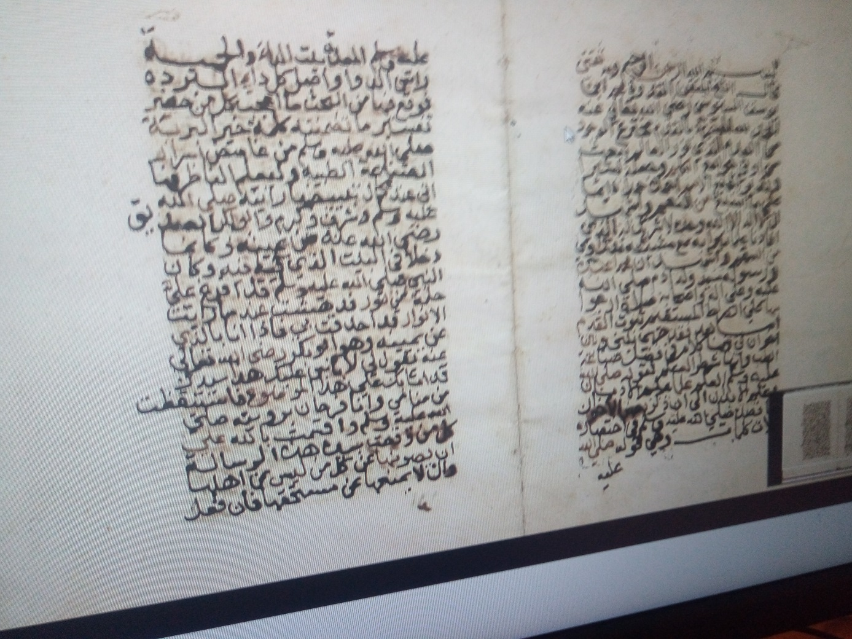

**الورقة الأولى من مخطوط:" رسالة في الطب" لمحمد بن يوسف السنوسي.**

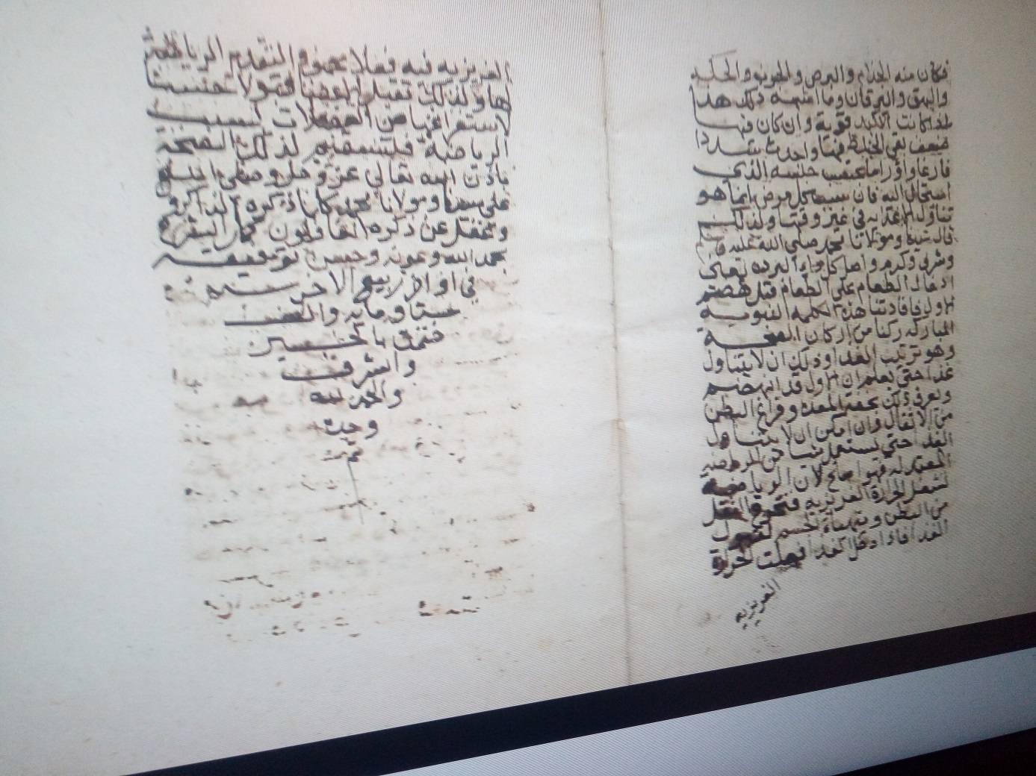

**الورقة الأخيرة من مخطوط:" رسالة في الطب" لمحمد بن يوسف السنوسي.**

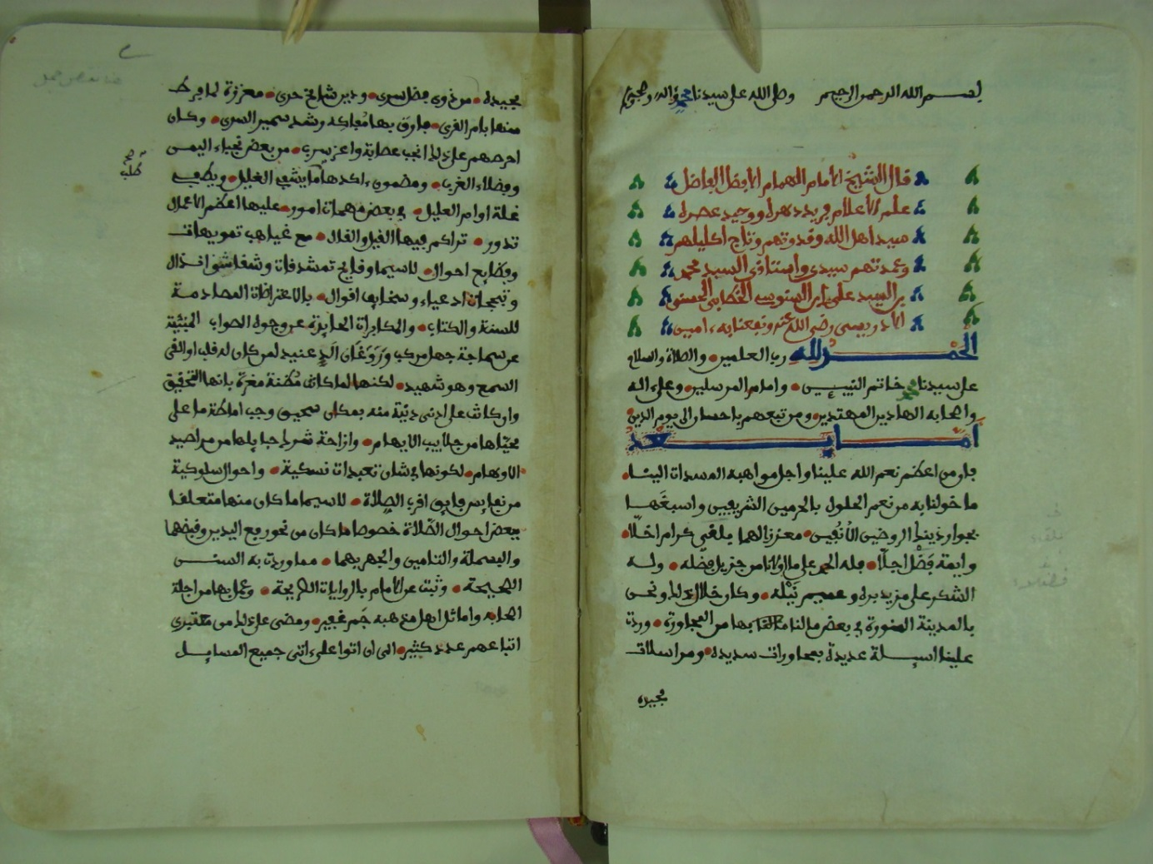

**الورقة الأولى من مخطوط:" المسائل العشر" لمحمد بن علي السنوسي.**

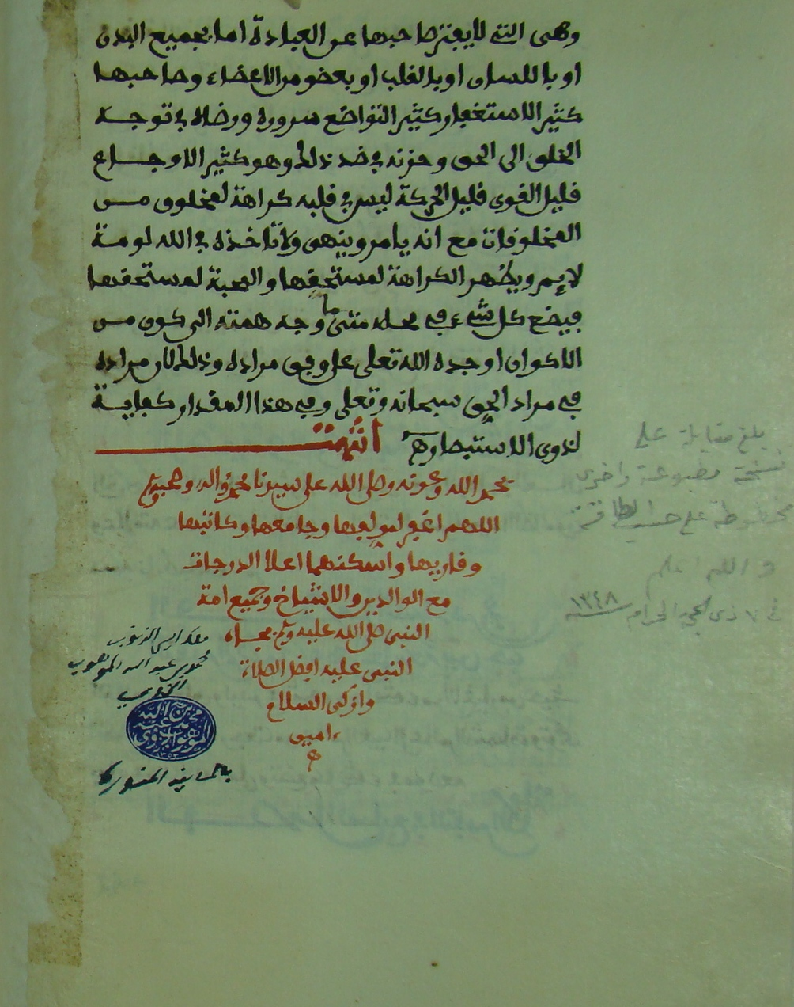

**الورقة الأخيرة من مخطوط:" المسائل العشر" لمحمد بن علي السنوسي.**

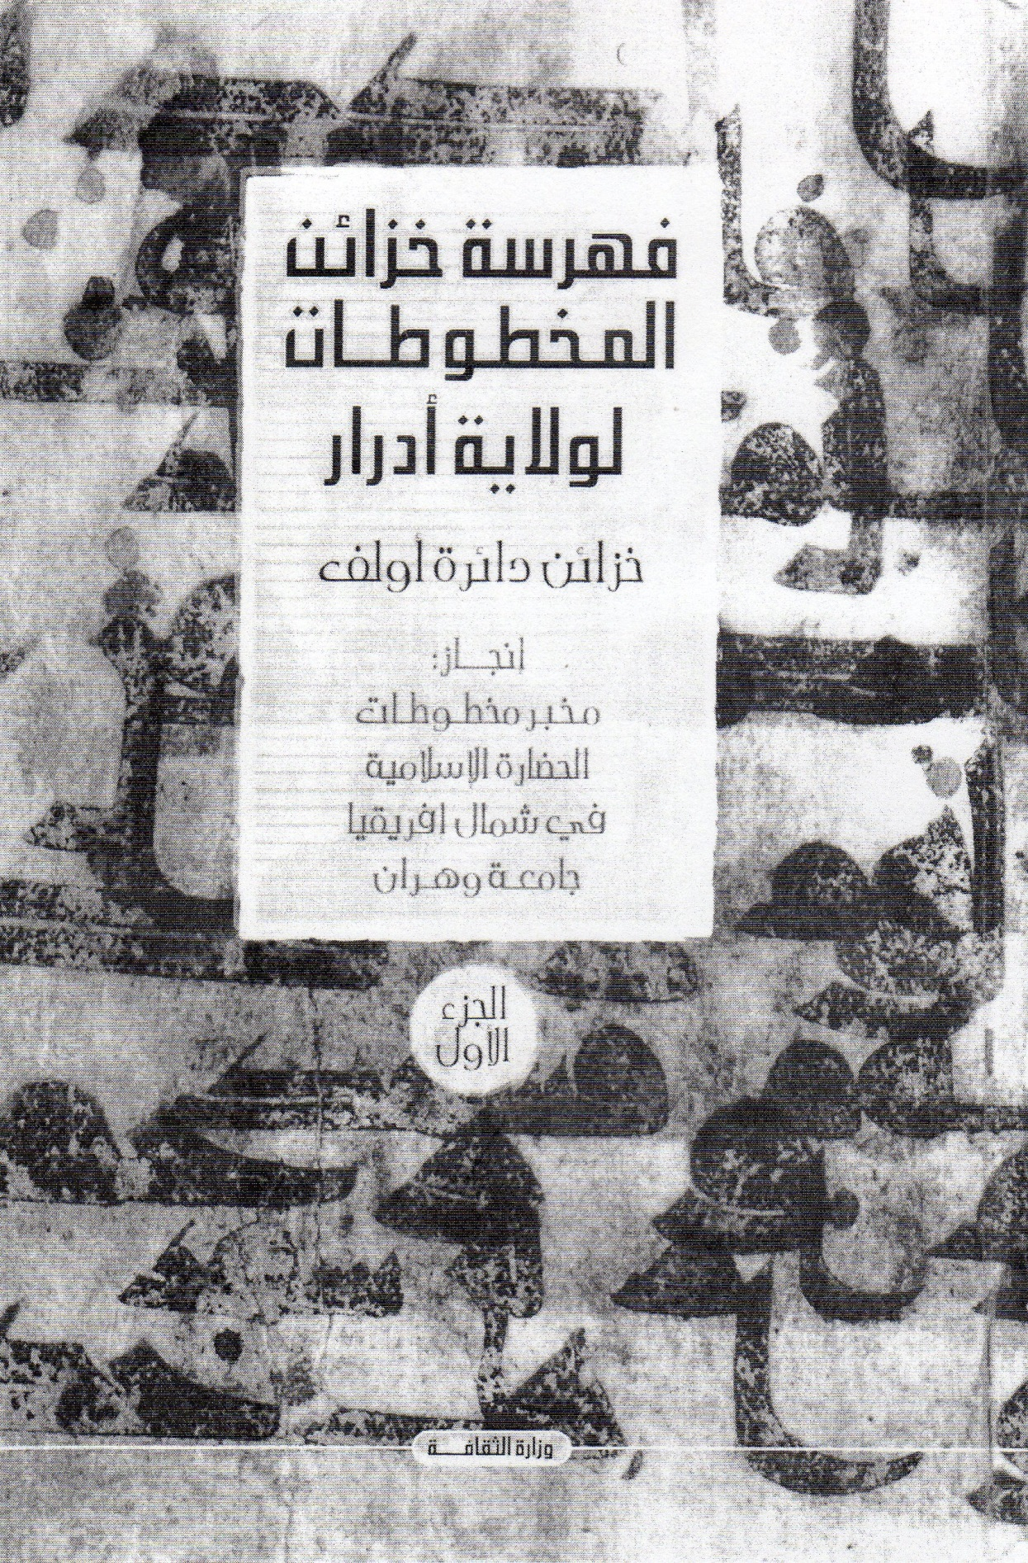

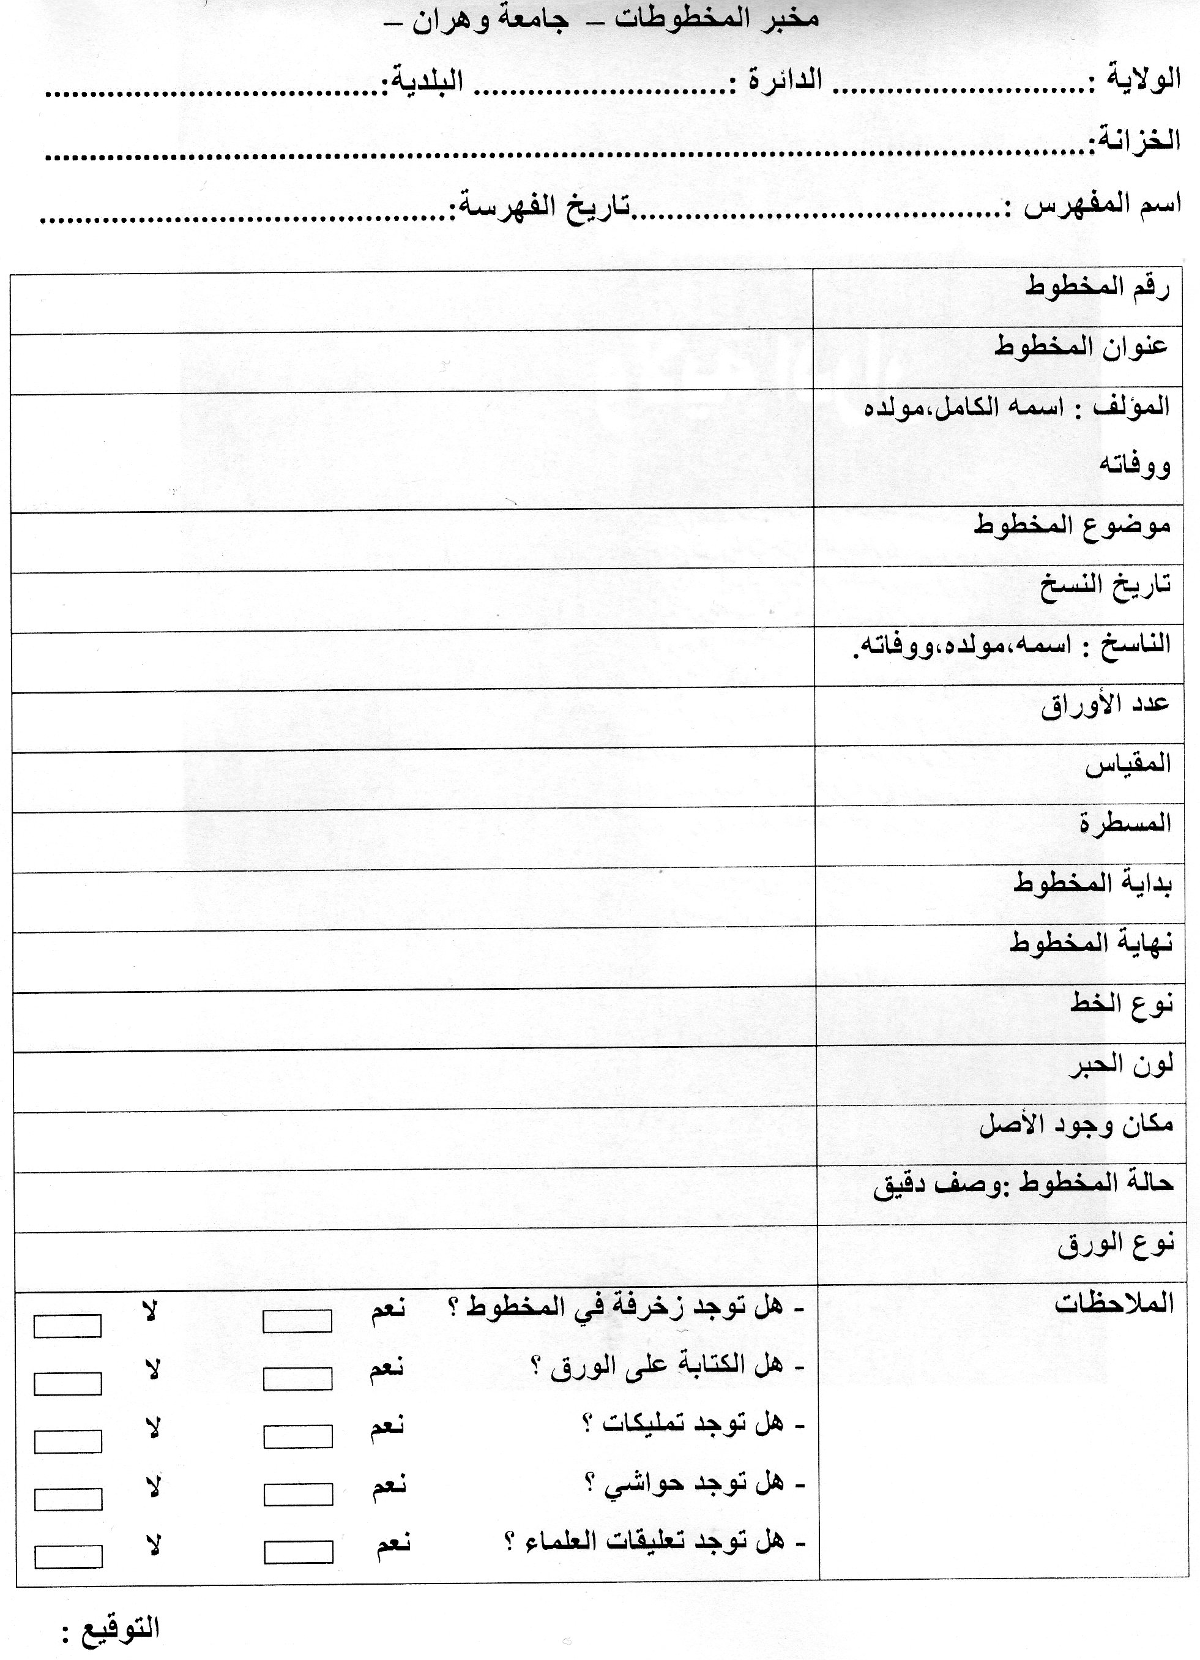

**الملحق رقم 6: نموذج فهرسة مخطوطات تلمسان من إعداد " الملحقة".**

**المركز الوطني للمخطوطات**

**قسم البحث و الجرد**

**مصلحة الجرد**

**بطاقة جرد المخطوطات**

رمز الولاية : 13 رقم الجرد:15/06

رمز الخزانة: 15 الرقم في سجل الاقتناء:

رمز المخطوط:06-01 رقم الرف:

المجـرد: بومديني محمد إلياس رقم العلبة:

التاريخ: 28/11/ 2017 عدد الرفوف:

**بطاقة تعريفية**

|  |  |
| --- | --- |
| المؤلف : محمد بن محمد بن الطيب التافلاني  تاريخ الميلاد: مجهول تاريخ الوفاة : 1191هـ / 1777م  // عدد المخطوطات: // المدرسة :  المصدر: المخطوط نفسه+ بحت على الانترنيت  الناسخ: مجهول  العنوان : التحريرات الرائقة  الموضوع : فقه  التاريخ الميلادي: 1772م التاريخ الهجري: 1185هـ  المصدر: المخطوط نفسه.  **(01** | |
| المالك : الديوان الوطني للتسيير واستغلال الممتلكات الثقافية المحمية.  تاريخ الميلاد : //  العنوان : حي سيدي بوجمعة ـــ تلمسان.  الهاتف :043414492  رقم عقد الملكية ://  **(02)** | |

ا**لنوع** :

كراس  ورقة  مجموع  كتاب

أخرى: ..................................

**كيفية الاقتناء**

أخرى عند مالكه هبة  شراء

..……………………………………………………………………………………………………..…. النوع :

..……………………......................……………………………………………………………. **تاريخ الاقتناء :**

**الوعاء :**

أخرى............................................................................ الورق  الجلد  الرق

**التقنية :**

أخرى :....................................................................................................... مطبوع مخطوط

**عدد الأوراق :12 . لون الحبر :**

الأصفر الأزرقالأحمرالأسود

أخرى :..............................................................................................................................................................

**نوع الخط :**

الكوفي الرقعة  المغربي  الأندلسي

الفارسي  الديواني  النسخي

أخرى ..................................................................................................................................................

**فهرس :**

لا نعم

**الجهة التي قامت بالفهرسة :**...............................................ogbc....................................................

**تفصيلات :**................................................................................................................................................................

القياسات (مم) : الطول:265 مم – العرض : 207مم – السمك:35 مم.

لا  نعم **رسومات و إيضاحات :**

**العدد :**...................................................................................................................................................................

**الوصف :** ………………………………………………………………………………………………………………….

………………………………………………………………………………………………………………….

لانعم **التدخل السابق :**

لا نعم **الترميم السابق :**

……………………………………………………………...………………………………ا**لتاريخ و المكان :..**

........................................................................................................................................................ **الملاحظات :**

**التوثيق الفوتوغرافي**

**المعاينة :**

ظهر الورق الرأس الظهر الوجه الأعلى

الحافةالذيلاللسان الوجه الأسفل

.............……………..………………………………………………………………………………**التفصيلات :**

**حالــــــة الحفظ**

(3)

**محتوى النص: في حالة جيدة ولا توجد به أي تلف بسبب نسخه منذ مدة زمنية قصيرة.**

**الغلاف: تجليد جديد. الزخرفة: / الحواف : موجودة في حالة جيد. الخياطة: موجودة في حالة جيدة.**

**الحبكة: موجودة في حالة جيدة. صفحة الوقاية: موجودة. الصفحة الداعمة: موجودة.**

**أنواع التلف:**

التلف البيولوجيالتلف الكيميائي التلف الفيزيائي

**حالة الحفظ :**

رديئة جدا رديئة   متوسطة  جيدة

**درجة التدخل :**

اقل استعجال متوسط الاستعجال  مستعجل  مستعجل جدا

**نوع التدخل :**

الحفظ العلاجي  الترميم

**الملاحظات :**

**−نسخ جديد . - تجليد جديد. - مخطوط في حالة جيدة جدا.**

* **لا يحتوي على أي تلف ، وذلك بسبب نسخه منذ مدة زمنية قصيرة.**

|  |  |
| --- | --- |
|  |  |
|  |  |
|  |  |
|  |  |

1. - كامل سلمان الجبوري: أصول الخط العربي، دار ومكتبة الهلال ، بيروت، 2000م، ص09.
2. - عبد الحق معزوز: خطوط الكتابات العربية في الجزائر، المجلة المغاربية للمخطوطات، العدد3، 2013، ص109.
3. - نفسه، نفسها.
4. - السيد السيد نشار، في المخطوطات العربية، دار الثقافة العلمية، الإسكندرية، 1997، ص05.
5. - محمد طاهر بن عبد القادر الكردي، تاريخ الخط العربي وآدابه، مكتبة الهلال، 1939.ص07.
6. - ابن منظور، لسان العرب، ص1602؛ عن: العربي بن حجار ميلود، خالدة هناء سيدهم، أهمية تدريس علم الخط العربي في تخصص علم المكتبات والعلوم الوثائقية بين التكوين العلمي والواقع العملي، مجلة عصور، العدد22-23، جويلية- ديسمبر2014، وهران، ص418.
7. - المرجع نفسه، نفسها.
8. - عبد الرحمن بن خلدون: المقدمة، دار الفكر للطباعة والنشر والتوزيع، بيروت، 2007، ص422.
9. - القلقشندي: صبح الأعشى في صناعة الانشاء، المؤسسة المصرية العامة، القاهرة، 1963، ج1، ص ص 51- 54.
10. - عبد الحق معزوز، المرجع السابق، ص110.
11. - عبد الرحمن بن خلدون، المصدر السابق، ص422.
12. - المصدر نفسه، ص 422.
13. - العربي بن حجار....، المرجع السابق، ص418.
14. - ابن النديم: الفهرست، مادة خط.
15. - عبد الحق معزوز: خطوط الكتابات العربية في الجزائر، المجلة المغاربية للمخطوطات، العدد3، 2013، ص109؛ كامل سلمان الجبوري: أصول الخط العربي، دار ومكتبة الهلال ، بيروت، 2000م، ص09.
16. - نفسه، نفسها.
17. - سورة الأنعام، الآية 153.
18. - عبد المجيد جمعة: تحقيق المخطوط وتوثيق النصوص، جامعة الأمير عبد القادر للعلوم الإسلامية، قسنطينة 2001، ص 4.
19. - التيجاني مياطة : الضوابط العلمية الحديثة لتحقيق المخطوط العربي، مجلة كان التاريخية، العدد25، ص147.
20. - فؤاد محمد خليل : المخطوطات العربية فهرستها علميا وعمليا، ص31.
21. - فؤاد طوهارة: محاضرات في منهجية تحقيق المخطوطات، مطبوعة لفائدة طلبة ماستر 2، جامعة قالمة،2016-2017، ص34.
22. - هيثم الحلي الحسيني، الأدوات العلمية البحثية في دراسة المخطوطات وإحياء التراث العلمي، دراسة أكاديمية تحليلية ومنهجية، http://www.alshirazi.com/world/article/2011/796.htm، يوم السبت 06/02/2021، الساعة 14:31 زوالا.
23. - فؤاد طوهارة: محاضرات في منهجية تحقيق المخطوطات، المرجع السابق، ص33.
24. - نفسه، ص 32.
25. - للمزيد أكثر عن هذه الأنواع ينظر: امحمد مولاي: المخطوطات العربية الجزائرية في ظل علم المخطوطات الكوديكولوجيا دراسة كوديكولوجية...ص 157-158.
26. - ابن منظور : لسان العرب، ج11، ص133.
27. - حمزة بن الحسن الأصفهاني : التنبيه على حدوث التصحيف، ص06.
28. - عصام محمد الشنطي، أدوات تحقيق النصوص: المصادر العامة، الإسماعيلية، مكتبة الإمام البخاري، 2007، ص8.
29. - عبد السلام هارون، تحقيق النصوص ونشرها، ط7، مكتبة الخانجي، القاهرة، 1998، ص42.
30. - فرانسوا ديغوش : المدخل إلى علم الكتاب المخطوط، ص176.
31. - نفسه، ص14؛ أحمد شوقي بنبين : دراسات في علم المخطوطات والبحث البيبليوغرافي، ص11-12.
32. - شوقي بنبين، معجم المصطلحات العربين ص ص250-302.
33. - نفسه، ص13.
34. - امحمد مولاي، م. س، ص161.
35. - صالح الأشتر، ألوان التصحيف والتحريف في كتب التراث الأدبي المحققة، مطبعة الصباح، دمشق، 1995، ص 95.
36. - عبد الرزاق الصاعدي : تداخل الأصول اللغوية وأثره في بناء المعجم، ص737-738.
37. - أحمد شوقي، معجم المصطلحات المخطوط العربي، ط3، الخزانة الحسية، مطبعة الوراقية الوطنية، الرباط، 2005، ص 48.
38. - عبد السلام هارون : تحقيق النصوص ونشرها، المرجع السابق، ص72.
39. - أبو أحمد الحسن بن عبد الله بن سعيد العسكري، شرح ما يقع فيه التصحيف والتحريف، تحقيق، أحمد عبد العزيز، شركة مكتبة ومطبعة البابي الحلبي وأولاده بمصر، د.ت، ص 43- 47.
40. - نفسه، ص( ح من المقدمة).
41. - صالح الأشتر، المرجع السابق، ص 143.
42. - أحمد شوقي، المرجع السابق، ص 93.
43. - صالح الأشتر، المرجع السابق، ص 144.
44. - عبد السلام هارون : تحقيق النصوص ونشرها، المرجع السابق، ص70.
45. - هو عثمان بن محمد بن إبراهيم أبو الحسن بن أبي شيبة الكوفي صاحب المسند والتفسير، كان كثير التصحيف، أبو أحمد الحسن العسكري، المصدر السابق، ص12.
46. - والآية الكريمة : ﴿ **مِنَ الْجَوَارِحِ مُكَلِّبِينَ﴾،** من سورة المائدة، الآية 4: ﴿ **يَسْأَلُونَكَ مَاذَا أُحِلَّ لَهُمْ قُلْ أُحِلَّ لَكُمُ الطَّيِّبَاتُ وَمَا عَلَّمْتُمْ مِنَ الْجَوَارِحِ مُكَلِّبِينَ تُعَلِّمُونَهُنَّ مِمَّا عَلَّمَكُمُ اللَّهُ فَكُلُوا مِمَّا أَمْسَكْنَ عَلَيْكُمْ وَاذْكُرُوا اسْمَ اللَّهِ عَلَيْهِ وَاتَّقُوا اللَّهَ إِنَّ اللَّهَ سَرِيعُ الْحِسَابِ﴾.**
47. - والآية الكريمة : ﴿**جَعَلَ السِّقَايَةَ فِي رَحْلِ أَخِيهِ﴾،** من سورة يوسف، الآية70: ﴿ **فَلَمَّا جَهَّزَهُمْ بِجَهَازِهِمْ جَعَلَ السِّقَايَةَ فِي رَحْلِ أَخِيهِ ثُمَّ أَذَّنَ مُؤَذِّنٌ أَيَّتُهَا الْعِيرُ إِنَّكُمْ لَسَارِقُونَ﴾.**
48. - هو حمزة بن حبيب بن عمارة بن إسماعيل الإمام أبو عمارة التيمي المعروف بالزيات؛ سمي بالزيات لأنّه كان يجلب الزيت من الكوفة إلى حلوان بالعراق، تميز في قراءته بالمدّ المفرط والسكت، أبو احمد العسكري، المرجع السابق، ص12.
49. - والآية الكريمة :﴿ **ذَلِكَ الْكِتَابُ لَا رَيْبَ فِيهِ ﴾،** من سورة البقرة، الآية 2: ﴿ **ذَلِكَ الْكِتَابُ لَا رَيْبَ فِيهِ هُدًى لِلْمُتَّقِينَ﴾.**
50. - أبو احمد العسكري، المصدر نفسه، ص12.
51. - والآية الكريمة :﴿ **ص وَالْقُرْآَنِ ذِي الذِّكْرِ** **﴾،** من سورة ص، الآية1**.**
52. - عبد السلام هارون : تحقيق النصوص ونشرها، المرجع السابق، ص71.
53. - عبد السلام هارون : تحقيق النصوص ونشرها، المرجع السابق، ص72.
54. - المقري : نفح الطيب...، ج1، ص463.
55. - الزمخشري : أساس البلاغة، ج1، ص143
56. - أحمد شوقي بنبين ومصطفى طوبي، المرجع السابق، ص63.
57. - امحمد مولاي، دور المخطوطات العربية الإسلامية في البحث العلمي بالجزائر مخابر البحث في المخطوطات بالجامعات الجزائرية نموذجا، المجلة المغاربية للمخطوطات، أعمال الملتقى الوطني للتراث المخطوط، من 30/11/2011 إلى 11/12/2011 ، العدد 3، جامعة الجزائر،2013، ص48.
58. - يوسف مصطفى السيد، صيانة المخطوطات علما وعملا، عالم الكتب، القاهرة،2002، ص101.
59. - يوسف مصطفى السيد، المرجع السابق، ص102.
60. - امحمد مولاي، المرجع السابق، ص49.
61. - حسام الدين عبد الحميد محمود، تكنولوجيا صيانة وترميم المقتنيات الثقافية: مخطوطات، مطبوعات، وثائق، تسجيلات، مطابع الهيئة المصرية للكتاب، القاهرة، 1979، ص151.
62. - حسام الدين عبد الحميد، المرجع السابق، ص183.
63. - حسن عماري ، التعليق على النص المحقق مفهومه و ضوابطه ، مركز روافد.
64. - بن عبد الله بن عبد القادر موفق ، توثيق النصوص و ضبطها عند المحدثين ، دار البشائر الاسلامية للطباعة و النشر والتوزيع ، بيروت ، لبنان ، 1993، الطبعة الأولى ، ص 136-137.
65. - بن عبد الله بن عبد القادر موفق، المرجع السابق، ص- ص 102-104.
66. - المرجع نفسه ، ص 98.
67. - احمد مولاي، دور المخطوطات العربية الإسلامية في البحث العلمي بالجزائر مخابر البحث في المخطوطات بالجامعات الجزائرية نموذجا، المجلة المغاربية للمخطوطات، أعمال الملتقى الوطني للتراث المخطوط، من 30/11/2011 إلى 11/12/2011 ، العدد 3، جامعة الجزائر،2013، ص48.
68. - يوسف مصطفى السيد، صيانة المخطوطات علما وعملا، عالم الكتب، القاهرة،2002، ص101.
69. - يوسف مصطفى السيد، المرجع السابق، ص102.
70. - امحمد مولاي، المرجع السابق، ص49.
71. - حسام الدين عبد الحميد محمود، تكنولوجيا صيانة وترميم المقتنيات الثقافية: مخطوطات، مطبوعات، وثائق، تسجيلات، مطابع الهيئة المصرية للكتاب، القاهرة، 1979، ص151.
72. - حسام الدين عبد الحميد، المرجع السابق، ص183.
73. 26- عصام محمد الشنطي، المخطوطات العربية: أماكنها، الاشتغال بها، فهرستها وتصنيفها ومشكلاتها، في مؤتمر المخطوطات العربية في الغرب الإسلامي، وضعية المجموعات وآفاق البحث، مؤسسة الملك عبد العزيز، الدار البيضاء،1990، ص206.
74. - امحمد مولاي، المرجع السابق، ص50.
75. - حسن حلاق، مناهج الفكر والبحث التاريخي والعلوم المساعدة وتحقيق المخطوطات، ص162.
76. - امحمد مولاي، المرجع السابق،ص54.
77. - نفسه، ص نفسها.
78. - هيام عبد الفتاح، التكنولوجيا الحديثة ودورها في حفظ وتحقيق التراث المخطوط ( مكتبة السليمانية بإسطنبول نموذجا)، مجلة المخطوطات والمكتبات للأبحاث التخصّصية، المجلد1، العدد3، سبتمبر 2017، ص16.
79. - فؤاد طوهارة: محاضرات في منهجية تحقيق المخطوطات، مطبوعة لفائدة طلبة ماستر 2، جامعة قالمة، 2016-2017، ص73.
80. - صلاح الدين المنجد، قواعد تحقيق المخطوط، دار الكتاب الجديد، بيروت، لبنان، 1987، ص58.
81. - فؤاد طوهارة، المرجع السابق، ص75.
82. - مسعود فلوسي، محاضرات في تحقيق المخطوطات، لطلبة الدراسات العليان فقه وأصول- شريعة وقانون، كلية العلوم الاجتماعية والعلوم الإسلامية، جامعة باتنة، 2007-2008، ص5.
83. - فهمي سعد، طلال مجذوب، تحقيق المخطوطات بين النظرية والتطبيق، ط1،عالم الكتاب، بيروت،1993، ص53.
84. - مسعود فلوسي، المرجع السابق، ص05.
85. - فهمي سعد ، طلال مجذوب، المرجع السابق، ص 55.
86. - حسان حلاق، مناهج تحقيق التراث والمخطوطات العربية، دار النهضة العربية، ط1، بيروت، 2004، ص148.
87. - مسعود فلوسي، المرجع السابق، ص01.
88. - فؤاد طوهارة، المرجع السابق، ص74.
89. - مسعود فلوسي، المرجع السابق، ص05.
90. - بشار عواد معروف، ضبط النص والتعليق عليه، مؤسسة الرسالة، بيروت،1982، ص83.
91. - فهمي سعد ، طلال مجذوب، المرجع السابق، ص 23.
92. - محمد التونجي، منهاج تأليف الكتب وتحقيق المخطوطات ، منشورات عالم الكتاب، بيروت،1986، ص163.
93. - نفسه، ص164.
94. - بشار عواد معروف، المرجع السابق، ص 85.
95. - نفسه، ص 88.
96. - صورية شرفاوي، مذكرة بيداغوجية حول: مقياس منهجية تحقيق التراث ، لفائدة طلبة السنة الثانية: لغة ودراسات قرآنية، جامعة باتنة، كلية العلوم الإسلامية، قسم اللغة والحضارة الإسلامية، 2019-2020 ، ص07.
97. - عبد العزيز بن محمد المسفر، المخطوط العربي وشيء من القضايا، دار المريخ، الرياض، المملكة العربية السعودية، 1999، ص169.
98. - مسعود فلوسي، المرجع السابق، ص09.
99. - صورية شرفاوي ، المرجع السابق ، ص8.
100. - إياد خالد الطباع: منهج تحقيق المخطوطات، دار الفكر، دمشق، 2003، ص 23.
101. - صورية شرفاوي، المرجع السابق، ص9، ويقول مسعود فلوسي:" أن يكون له أهمية في مجاله العلمي؛ يحتوي على مادة غزيرة ونافعة في موضوعه، وأن يكون من تأليف عالم معروف بجودة التصنيف وتحقيق المسائل"، ينظر: مسعود فلوسي، المرجع السابق، ص9.
102. - صلاح الدين المنجد، قواعد تحقيق المخطوط، ط7، دار الكتاب الجديد، بيروت، لبنان، 1970، ص12.
103. - أحمد شاكر: تصحيح الكتب وصنع الفهارس المعجمة، مكتبة السنة، ط2، القاهرة 1995، ص 87.
104. - مسعود فلوسي، المرجع السابق، ص11-12.
105. - للمزيد أكثر عن هذه الأوصاف، ينظر: مسعود فلوسي، المرجع السابق، ص-ص13-15.
106. - إياد خالد الطباع: المرجع السابق، ص-ص26- 28.
107. - فؤاد طوهارة، المرجع السابق، ص81.
108. - موفق بن عبد الله بن عبد القادر: توثيق النصوص وضبطها عند المحدثين، المكتبة المكية، ط1، 1993، ص82.
109. 1- عبد السلام هارون، المرجع السابق، ص100.
110. 2- المرجع نفسه، ص85.
111. - عبد المجيد دياب، تحقيق التراث العربي، دار المعارف، ط2، مصر 1993، ص67.
112. - صورية شرفاوي ، المرجع السابق ، ص13.
113. - إياد خالد الطباع ، مرجع السابق ، ص30.
114. - فؤاد طوهارة، المرجع السابق، ص83.
115. 1- عبد السلام هارون، المرجع السابق، ص44.
116. - فؤاد طوهارة، المرجع السابق، ص86.
117. - عباس هاني الجراخ، مناهج تحقيق المخطوط، مكتبة الثقافة الدينية، ط1، القاهرة 2010، ص 30.
118. 3- عبد السلام هارون، المرجع السابق ، ص45
119. - صورية شرفاوي ، المرجع السابق ، ص13.
120. - للمزيد أكثر عن هذه الضوابط، ينظر: مسعود فلوسي، المرجع السابق، ص-ص22-23.
121. 2- صورية شرفاوي ، المرجع السابق، ص 15-16.
122. - مسعود فلوسي، المرجع السابق، ص25.
123. - نفسه، ص26.
124. - صورية شرفاوي، المرجع السابق ، ص 16.
125. - مسعود فلوسي، المرجع السابق، ص26.
126. - عبد السلام هارون، المرجع السابق ، ص-ص48-50.
127. - مسعود فلوسي، المرجع السابق، ص28.
128. - فؤاد طوهارة، المرجع السابق ، ص 97.
129. 1- محمد نبهان إبراهيم الهيتي، المنهج العلمي لتحقيق المخطوطات، كلية العلوم الإسلامية، جامعة الأنبار، العراق 2010، ص5.
130. - مسعود فلوسي، المرجع السابق، ص29.
131. - صورية شرفاوي، المرجع السابق ، ص 17.
132. - عبد السلام هارون: المرجع السابق، ص 93.
133. - مسعود فلوسي، المرجع السابق، ص32.
134. 1- صورية شرفاوي، المرجع السابق ، ص 22.